TABLA DE CONTENIDO

1. OBJETIVO 2
2. ALCANCE 2
3. DEFINICIONES 2
4. NORMAS LEGALES 5
5. NORMA TÉCNICAS 6
6. LINEAMIENTOS GENERALES Y/O POLÍTICAS DE OPERACIÓN 6
6.1. POLÍTICA DE ADMINISTRACIÓN INTEGRAL DE RIESGOS 8
6.1.1. Objetivo de la política de administración integral de riesgos 8
6.1.2. Alcance de la política de administración integral de riesgos 8
6.1.3. Responsabilidad y compromiso frente a la gestión del riesgo 9
6.1.4. Lineamientos política de administración integral de riesgos 13
6.1.5. Monitoreo y seguimiento al mapa de riesgos 21
6.1.6. Comunicación y consulta 22
6.2. MATERIALIZACIÓN DE UN RIESGO 23
7. FORMATOS, REGISTROS O REPORTES 25
8. PROCEDIMIENTO PASO A PASO 25
9. ANEXOS 38
10. CONTROL DE CAMBIOS 39

OBJETIVO
Generar los lineamientos para la identificación, análisis, valoración y tratamiento de los riesgos de gestión, corrupción y seguridad de la información que afecten el cumplimiento de la misión, los objetivos estratégicos, procesos o satisfacción de las necesidades de los grupos de interés/valor, así mismo, definir los lineamientos para la identificación y seguimiento de oportunidades.

ALCANCE
El procedimiento de administración de riesgos, inicia con la definición de la política de administración de riesgos, el análisis y establecimiento del contexto, la identificación, control y el tratamiento, monitoreo y seguimiento de los riesgos, la implementación de acciones de mejora producto de la evaluación del monitoreo y finaliza con la presentación de los resultados de seguimiento a la Gestión de Riesgos en el marco del Comité Directivo (Revisión por la Dirección) y le Comité Institucional de Coordinación de Control Interno. La gestión de las oportunidades inicia con la identificación de estas a partir del análisis y establecimiento del contexto, la definición de acciones y finaliza con el seguimiento.
El procedimiento aplica para riesgos de gestión, corrupción y seguridad de la información, en todos los procesos en los tres niveles de gestión.

DEFINICIONES
Acción correctiva | Conjunto de acciones tomadas para eliminar la(s) causa(s) de una no conformidad detectada u otra situación no deseable.
Activo de información | Toda aquella información que reside en medio electrónico o físico, que tiene un significado y valor para la entidad y, por ende, necesita ser protegida.
Administración de riesgos | Metodología de conjunto de elementos de control que, al interrelacionarse, permite a las Entidades públicas desde la evaluación de aquellos eventos negativos, tanto internos como externos, la identificación de los riesgos que afectan los logros de los objetivos estratégicos y del proceso, hasta el tratamiento de cada uno de ellos. Se constituye en el componente de control que le permite a la entidad pública auto controlarse.
Análisis de riesgos | Establecimiento de la probabilidad de ocurrencia del riesgo y sus consecuencias o impacto, con el fin de estimar la zona de riesgo inicial o riesgo inherente.
Amenaza | Causa potencial de un incidente no deseado que puede resultar en perjuicio de un sistema o la organización
Capacidad de riesgo | Es el máximo valor del nivel de riesgo que una Entidad puede soportar y a partir del cual se considera por la Alta Dirección y el Órgano de Gobierno que no sería posible el logro de los objetivos de la Entidad.
Causas | Todos aquellos factores internos y externos que solos o en combinación con otros, pueden producir la materialización de un riesgo.
Causa Inmediata | Circunstancias bajo las cuales se presenta el riesgo, pero no constituyen la causa principal o base para que se presente el riesgo.
Causa Raíz | Causa principal o básica, corresponde a las razones por la cuales se puede presentar el riesgo.
Contexto | Parámetro internos y externos que se han de tomar en consideración para la administración del riesgo (NTC-ISO 31000). A partir de los factores que se definan es posible establecer las causas de los riesgos a identificar  Permite establecer su complejidad, procesos, planeación institucional, entre otros aspectos, lo anterior para conocer y entender la entidad y su entorno, para determinar el análisis de riesgos.
Control | Medida que permite reducir o mitigar un riesgo.
Control correctivo | Medida que permite reducir o mitigar un riesgo, atacando el impacto frente a la materialización del riesgo.
Control detectivo | Medida que permite reducir o mitigar un riesgo, detectando que algo ocurre y devuelve el proceso a los controles preventivos. Ataca la probabilidad de ocurrencia del riesgo.
Control preventivo | Medida que permite reducir o mitigar un riesgo, va a las causas del riesgo. Ataca la probabilidad de ocurrencia del riesgo.
Consecuencias | Los efectos o situaciones resultantes de la materialización del riesgo que impactan en el proceso, la entidad, sus grupos de valor y demás partes interesadas.
Disponibilidad | Principio de la Seguridad de la Información que busca asegurar que la información esté disponible cuando sea requerido por los procesos, servicios, ciudadanos y en general partícipes de los procesos de la entidad.
Evaluación del riesgo | Etapa para mediar los resultados de la calificación del riesgo (probabilidad – impacto) antes y después de los controles, para identificar el nivel del riesgo residual para identificar el tratamiento de riesgos y por ende las acciones de control a ejecutar.
Establecimiento del Contexto | Definición de los parámetros internos y externos que se han de tomar en consideración para la administración del riesgo (NTC ISO31000, Numeral 2.9).
Factores de riesgo | Toda característica proveniente del contexto cuya presencia o comportamiento incide en una mayor o menor probabilidad de materialización de una o varias causas asociadas a uno o varios riesgos, por lo cual son las fuentes generadoras de riesgos.
Fraude externo | Pérdida derivada de actos de fraude por persona s ajenas a la organización (no participa personal de la entidad).
Fraude Interno | Pérdida debido a actos de fraude, actuaciones irregulares, comisión de hechos delictivos abuso de confianza, apropiación indebida, incumplimiento de regulaciones legales o internas de la entidad en las cuales está involucrado por lo menos 1 participante interno de la organización, son realizadas de forma intencional y/o con ánimo de lucro para sí mismo o para terceros.
Identificación del riesgo | Etapa donde se establecen las fuentes o factores de riesgo, los riesgos, sus causas y sus consecuencias. Para el análisis se pueden involucrar datos históricos, análisis teóricos, opiniones informadas y expertas y las necesidades de las partes involucradas. Se puede entender como el proceso que permite determinar qué podría suceder, por qué sucedería y de qué manera se llevaría a cabo.
Impacto | Se entiende como las consecuencias que puede ocasionar a la organización la materialización del riesgo.
Materialización | Es el evento en el cual un riesgo se vuelve realidad, afectando los objetivos estratégicos de la Entidad o del proceso.
Mapa de riesgos | Herramienta metodológica que permite hacer un inventario de los riesgos ordenada y sistemáticamente, definiéndolos, haciendo la descripción de cada uno de estos y las posibles consecuencias, con la información resultante de la gestión del riesgo.
Monitorear | Comprobar, supervisar, observar o registrar la forma en que se lleva a cabo una actividad con el fin de identificar posibles cambios.  En concordancia con la cultura del autocontrol al interior de la entidad, los líderes de los procesos junto con su equipo realizan verificación (monitoreo) y evaluación permanente a la gestión de riesgos (gestión, corrupción y seguridad de la información).
Nivel del Riesgo | Es el valor que se determina a partir de combinar la probabilidad de ocurrencia de un evento potencialmente dañino y la magnitud del impacto que este evento traería sobre la capacidad institucional de alcanzar los objetivos. En general la fórmula del Nivel del Riesgo puede ser Probabilidad x Impacto, sin embargo, pueden relacionarse las variables a través de otras maneras diferentes a la multiplicación, por ejemplo, mediante una matriz de Probabilidad – Impacto.
Oportunidad | Eventos que pueden ayudar a mejorar la gestión, estas se identifican como parte de la comprensión de la organización y su contexto y como parte del programa de acciones correctivas y de mejora.
Plan de Acción | Conjunto de acciones tomadas para combatir la estrategia de reducir el riesgo, especificando como mínimo: responsable, fecha de implementación y fecha de seguimiento.
Plan de contingencia | Acciones enmarcadas dentro del Plan de Continuidad de Negocio, el cual de acuerdo con la Guía para la preparación de las TIC para la continuidad del negocio emitida por el Ministerio TIC lo define como procedimientos documentados que guían y orientan a las organizaciones para responder, recuperar, reanudar y restaurar la operación a un nivel predefinido de operación una vez presentada o tras la interrupción para garantizar la continuidad de las funciones críticas del negocio.
Probabilidad | Se entiende como la posibilidad de ocurrencia del riesgo. Esta puede ser medida con criterios de frecuencia o factibilidad.
Riesgo | Efecto que se causa sobre los objetivos de las entidades, debido a eventos potenciales.  NOTA: Los eventos potenciales hacen referencia a la posibilidad de incurrir en pérdidas por deficiencias, fallas o inadecuaciones, en el recurso humano, los procesos, la tecnología, la infraestructura o por la ocurrencia de acontecimientos externos.
Riesgo de gestión | Posibilidad de que suceda algún evento que tendrá un impacto sobre los objetivos institucionales. Se expresa en términos de probabilidad y consecuencias.
Riesgo Fiscal | Eventos inesperados que afectan adversamente el marco fiscal establecido” (OECD, 2008), o como “los factores que tienen el potencial de alterar los datos efectivos de las variables fiscales con relación a sus valores proyectados” (Cebotari et al., 2009).
Riesgo inherente | Es aquel al que se enfrenta una entidad en ausencia de acciones de la Dirección para modificar su probabilidad o impacto.
Riesgo residual | El resultado de aplicar la efectividad de los controles al riesgo inherente.
Riesgo de corrupción | Posibilidad de que, por acción u omisión, se use el poder para desviar la gestión de lo público hacia un beneficio privado. Ejemplos Conflicto de intereses, extralimitación, dilación.
Riesgo de Seguridad de la información | Posibilidad de que una amenaza concreta pueda explotar una vulnerabilidad para causar una pérdida o daño en un activo de información. Suele considerarse como una combinación de la probabilidad de un evento y sus consecuencias. (ISO/IEC 27000).
Valoración del riesgo | Establecimiento de la probabilidad de ocurrencia del riesgo y el nivel de consecuencia o impacto, con el fin de estimar la zona de riesgo inicial (riesgo inherente).

NORMAS LEGALES
- Ley 87 de noviembre de 1993, Artículo 2° literal a) y f) “Por la cual se establecen normas para el ejercicio del control interno en las entidades y organismos del Estado”.
- Ley 489 de diciembre de 1998, “Por la cual se dictan normas sobre la organización y funcionamiento de las entidades del orden nacional, se expiden las disposiciones, principios y reglas generales para el ejercicio de las atribuciones previstas en los numerales 15 y 16 del artículo 189 de la Constitución Política y se dictan otras disposiciones”.
- Ley 1474 del 12 de Julio de 2011, “Por el cual se dictan normas orientadas a fortalecer los mecanismos de prevención, investigación y sanción de actos de corrupción y la efectividad del control de la gestión pública”.
- Decreto 3572 del 27 de septiembre de 2011, “Por el cual se crea una Unidad Administrativa Especial, se determinan sus objetivos, estructura y funciones”.
- Decreto 2641 de 2012, por el cual se reglamentan los artículos 73 y 76 de la Ley 1474 de 2011.
- Decreto 1083 de 2015 Decreto único Reglamentario del Sector Función Pública.
- Decreto 124 del 26 de enero de 2016, por el cual se sustituye el Título 4 de la Parte 1 del Libro 2 del Decreto 1081 de 2015, relativo al "Plan Anticorrupción y de Atención al Ciudadano".
- Decreto 1499 de 2017, por el cual se modifica el Decreto 1083 de 2015 Decreto único Reglamentario del Sector Función Pública, en lo relacionado con el Sistema de Gestión en el Artículo 2.2.22.3.4. fijó que el MIPG se adoptará por los organismos y entidades de los órdenes nacional y territorial de la Rama Ejecutiva del Poder Público.
- Decreto 648 de 2017 y 612 de 2018, por el cual se modifica y adiciona el Decreto 1083 de 2015 Reglamento único del Sector Función Pública, en lo relacionado con las funciones del Comité Institucional de Coordinación de Control Interno, establece en el artículo 2.2.21.1.6. someter a aprobación del representante legal la política de administración del riesgo y hacer seguimiento, en especial a la prevención y detección de fraude y mala conducta.
- Decreto 1008 de 2018, por el cual se establecen los lineamientos generales de la Política de Gobierno Digital.
- Decreto 338 de 2019 Por el cual se modifica el Decreto 1083 de 2015, Único Reglamentario del Sector de Función Pública, en lo relacionado con el Sistema de Control Interno y se crea la Red Anticorrupción.
- Directiva Presidencial 09 de diciembre de 1999, lineamientos para la implementación de la política de lucha contra la corrupción.
- Resolución 2140 de 2017, del Ministerio de Ambiente y Desarrollo Sostenible, por la cual adopta el Modelo Integrado de Planeación y Gestión y se crean algunas instancias administrativas al interior del Ministerio de Ambiente y Desarrollo Sostenible y del Fondo Nacional Ambiental, y se dictan otras disposiciones.
- Guía para la Administración del Riesgo y el Diseño de Controles en Entidades Públicas. Riesgos de Gestión, Corrupción y Seguridad Digital. Versión 4. Dirección de Gestión y Desempeño Institucional. Función Pública. Octubre 2018.
- Guía para la Administración del Riesgo y el Diseño de Controles en Entidades Públicas. Riesgos de Gestión, Corrupción y Seguridad Digital. Versión 5. Dirección de Gestión y Desempeño Institucional. Función Pública. Octubre 2020.
- Guía Estrategias para la Construcción del Plan Anticorrupción y de Atención al Ciudadano, publicada por el Departamento Administrativo de la Función Pública – 2018.
- Comité Institucional de Coordinación de Control Interno, sometió a aprobación la actualización de la Política de Administración Integral del Riesgo de Parques Nacionales Naturales de Colombia – PNNC.

NORMA TÉCNICAS
- Norma Técnica de Colombia NTC ISO 9001:2015
- Norma Técnica de Colombia NTC ISO 14001:2015
- Norma Técnica de Colombia NTC PE 1000: 2020

LINEAMIENTOS GENERALES Y/O POLÍTICAS DE OPERACIÓN
- La Oficina Asesora de Planeación como segunda línea de defensa está disponible para realizar el acompañamiento requerido en la generación de cada una de las etapas de la Administración Integral de Riesgos para los diferentes procesos en los tres niveles de gestión.
- Parques Nacionales Naturales de Colombia cuenta con una Política de Administración Integral de Riesgos, la cual es una herramienta de declaración de la Dirección y de las intenciones generales de PNNC con respecto a la gestión del riesgo, dentro de ella se establece lineamientos precisos acerca del tratamiento, manejo y seguimiento a los riesgos.
- La Política de Administración Integral de Riesgos la establece la Dirección General, con el liderazgo de la Oficina Asesora de Planeación y con participación y aprobación del Comité Institucional de Coordinación de Control Interno, como parte de la dimensión de Direccionamiento Estratégico y la dimensión de Control Interno de la Entidad.
- La Dirección General permite las condiciones adecuadas para la ejecución y comunicación de la Política de Administración Integral de Riesgos, así como establece el alcance para su aplicación.
- Para el análisis de los riesgos de corrupción se debe tener en cuenta las necesidades de los usuarios o ciudadanos, la participación ciudadana, veedurías, usuarios de los trámites y servicios, de tal modo que los riesgos identificados, permitan mejoras en los puntos críticos para la prestación de los servicios.
- Los riesgos de Seguridad de la Información, estarán clasificados como tal y su inclusión debe enfocarse en la generación de controles y criterios necesarios para la gestión de los riesgos de la información identificados.
- Los responsables de los activos de información deberán, con acompañamiento del responsable de Seguridad de la Información de la entidad, identificar, estimar y valorar los riesgos digitales identificados y definir las acciones de tratamiento correspondientes.
- El Grupo de Tecnologías de la Información y las Comunicación – TIC como el responsable de Seguridad de la Información de la entidad debe velar por el cumplimiento de los controles aplicables a los Riesgos de Seguridad de la Información identificados, brindar asesoramiento en la identificación de las amenazas que pueden afectar a los activos de información y las vulnerabilidades que propician las mismas e informar a quiénes correspondan sobre los resultados de la evaluación de los riesgos. Además, debe velar por el cumplimiento de la Política de Administración Integral de Riesgos en sus apartes de Seguridad de la Información.
- Las etapas de la administración de riesgos contemplan la participación articulada y activa de los tres niveles de gestión (Central, Territorial y Local), la ciudadanía y los grupos de valor interesados en su identificación.
- Se pueden generar modificaciones a todos los componentes del mapa de riesgos y matriz de oportunidades según las necesidades de los procesos en los diferentes niveles de gestión dentro de la vigencia del año, para lo cual se debe trabajar en conjunto con el proceso de Nivel Central, conforme el numeral 8 del presente documento partiendo de la etapa o actividad de la administración de riesgos que se requiere modificar o ajustar.
- Es importante que todos los procesos identifiquen los riesgos pertinentes y realicen las actividades necesarias de la Administración de Riesgos, se deben documentar todo al respecto.
- El mapa de riesgos aprobado que se realizará a más tardar el 31 de enero de cada vigencia, contará con todos los componentes, es decir la estructura completa del formato; pero el mapa de riesgos que a lo largo de la vigencia se actualice o modifique se publicará en la versión corta o comprimida la cual corresponderá a: solo las hojas del mapa de riesgos de gestión – seguridad de la información, riesgos de corrupción y matriz de oportunidad, y cada una tendrá preferiblemente: Número, riesgo o oportunidad, clasificación, control existente, plan de tratamiento / plan de acción, monitoreo y seguimiento.
- En cuanto al registro y reporte de incidentes de seguridad digital, es importante que la entidad pública cuente con el registro de los incidentes de seguridad de la información que se hayan materializado, con el fin de analizar las causas, las deficiencias de los controles implementados y las pérdidas que se pueden generar.
- El propósito fundamental del registro de incidentes es garantizar que se tomen las acciones adecuadas para evitar o disminuir su ocurrencia, retroalimentar y fortalecer la identificación y gestión de dichos riesgos y enriquecer las estadísticas sobre amenazas y vulnerabilidades y, con esta información, adoptar nuevos controles.
- El responsable de seguridad de la información deberá reportar a la Línea Estratégica (Alta dirección y Comité Institucional de Coordinación de Control Interno) y a las partes interesadas la información requerida.
- El seguimiento realizado por las tres líneas de defensa a los riesgos en todos sus componentes es esencial para garantizar que las acciones de control se están implementando y para evaluar su efectividad.
- El informe con los resultados de seguimiento al monitoreo de los riesgos correspondiente al cuatrimestre evaluado será publicado en:
  - Página web ruta: Transparencia y acceso a la información / 7. Control / 1. Informes de gestión, evaluación y auditoría, en la vigencia correspondiente.
- Cuando la entidad adquiera tecnología nueva o emplee tecnología emergente debe evaluarse la exposición a un riesgo relacionado y conforme aplique documentarlo en el mapa de riesgos.
- A continuación, se citan algunas responsabilidades que se encuentran descritas con mayor detalle en la Política vigente de Administración Integral de Riesgos.
- Para el monitoreo y seguimiento la línea estratégica (alta dirección y el Comité Institucional de Coordinación de Control Interno) define el marco general para la gestión del riesgo y el control y supervisa su cumplimiento.
- La 1ª. Línea de defensa: Desarrolla e implementa procesos de control y gestión de riesgos a través de su identificación, análisis, valoración, monitoreo y acciones de mejora.
- La 2ª. Línea de defensa: Asegura que los controles y los procesos de gestión de riesgos implementados por la primera línea de defensa, estén diseñados apropiadamente y funcionen como se pretende.
- La 3ª. Línea de defensa: Proporciona información sobre la efectividad del Sistema de Control Interno (S.C.I.), a través de un enfoque basado en riesgos, incluida la operación de la primera y segunda línea de defensa.

Política de Administración Integral de Riesgos
La Alta Dirección, el Comité de Dirección, todos los funcionarios y contratistas de PNNC se encuentran comprometidos en el cumplimiento y ejecución de la administración de riesgos, con el fin de cumplir los objetivos estratégicos, el Plan Estratégico Institucional, la misión y visión, el plan de acción anual, el objetivo de los procesos enmarcados en el Sistema de Gestión Integrado y la satisfacción de las necesidades de los grupos de interés internos y externos, a través de la ejecución de las actividades de la Entidad; la administración integral de riesgos de cada proceso inicia con el análisis del contexto, la identificación de riesgos, valoración de los controles preventivos, defectivos y/o correctivos para determinar el tratamiento para reducir o mitigar los riesgos y finaliza con el monitoreo y seguimiento, y en caso de materialización de un riesgo se determinan las acciones correctivas para las consecuencias e impactos generados.

Objetivo de la Política de Administración Integral de Riesgos
Generar lineamientos que permitan ejecutar de forma efectiva la administración de los riesgos (de gestión, corrupción y seguridad digital) en sus diferentes etapas, con el fin de orientar las acciones a adelantar que permitan controlar y prevenir la materialización de alguno de los riesgos, que puedan afectar la misión o los objetivos estratégicos de PNNC.

Alcance de la Política de Administración Integral de Riesgos
La política de administración integral de Riesgos tiene alcance a todos los procesos enmarcados en el Sistema de Gestión Integrado de Parques Nacionales Naturales de Colombia en los diferentes niveles de decisión (Nivel Central, Direcciones Territoriales y Áreas Protegidas); adicionalmente para los riesgos de seguridad de la información, se gestionarán de acuerdo con los criterios diferenciales descritos en el modelo de seguridad y privacidad de seguridad de la información.

Responsabilidad y compromiso frente a la gestión del riesgo
De acuerdo con lo establecido en el Modelo Integrado de Planeación y Gestión MIPG, en la dimensión 7 “Control Interno” las responsabilidades asociadas a la administración del riesgo se identifican mediante las líneas de defensa, teniendo claro que una “Línea de Defensa” es un mecanismo mediante “el cual se proporciona de una manera simple y efectiva las comunicaciones en la gestión de riesgos y el control mediante la aclaración de las funciones y deberes esenciales relacionados”.
NOTA. Se debe tener en cuenta que las responsabilidades de la gestión de riesgos y del control están distribuidas en varias dependencias y no se concentran en el Grupo de Control Interno; de allí que deban ser coordinadas cuidadosamente para asegurar que los controles operen de forma adecuada.
Las líneas de defensa del esquema de control en PNNC operan a través de cuatro enfoques; Estratégica, Primera Línea, Segunda Línea y Tercera Línea, cuyas responsabilidades se detallan a continuación:

Línea de Defensa | Responsable | Responsabilidades
Estratégica | Comité de Dirección y Comité Institucional de Coordinación de Control Interno | - Definir el marco general para la gestión del riesgo y el control de riesgos con la supervisión de su cumplimiento.  - Establecer y aprobar la Política de Administración Integral de Riesgos.  - Hacer seguimiento en el Comité Institucional de Coordinación de Control Interno de la implementación de cada una de las etapas de la gestión del riesgo y los resultados de las evaluaciones realizadas por Control Interno o Auditorías internas.  - Identificar cambios que puedan generar nuevos riesgos o modificación a los existentes.  - Revisar los productos obtenido del Plan de Mejoramiento por Procesos – Gestión establecido y suscrito con el Grupo de Control Interno para los riesgos materializados, con el fin de analizar la toma de medidas oportunas y determinar la eficacia de las acciones para evitar en lo posible la repetición del evento.
Primera Línea | Líder de cada uno de los procesos en el Nivel Central, Directores Territoriales (Gerentes públicos), Jefes de las áreas protegidas, todos los Funcionarios y Contratistas de la Entidad en los Tres niveles de Gestión. | - Identificar y valorar permanentemente los riesgos que pueden afectar el cumplimiento de los planes, metas, proyectos, objetivos estratégicos definidos desde el Direccionamiento Estratégico y objetivos de los procesos a su cargo, con el apoyo de los técnicos y/o personal requerido conforme las necesidades del proceso.  - Realizar control y gestión de los riesgos que le aplican a través de la formulación y actualización del mapa de riesgos (gestión, corrupción y seguridad de la información) mediante su identificación, análisis, valoración, monitoreo y plan de acción, de forma anual con énfasis en la prevención del daño antijurídico, identificación de riesgos relacionados con fraude y corrupción y todos aquellos cambios presentados que determinen la identificación de nuevos riesgos.  - Liderar y gestionar la ejecución de los controles existentes y el plan de acción establecido(s), para reducir, evitar y aceptar los riesgos y generando el monitoreo correspondiente y presentado y salvaguardando la evidencia de su ejecución, lo anterior, monitoreando la información presentada y remitida como soporte de ejecución conforme las fechas establecidas, para mitigar la probabilidad de ocurrencia o su impacto en caso de materialización. NOTA: Ningún riesgo de corrupción se podrá aceptar.  - Proponer y aplicar mejoras para la gestión de riesgos.  - Gestionar la ejecución de los controles y el plan de acción establecido(s) para reducir, evitar y aceptar los riesgos, monitoreando la información presentada y remitida como soporte de ejecución conforme las fechas establecidas, para mitigar la probabilidad de ocurrencia o su impacto en caso de materialización. NOTA: Ningún riesgo de corrupción se podrá aceptar.  - Realizar una autoevaluación continua a la administración del riesgo y hacer seguimiento a la ejecución de controles y determinación de la materialización de riesgos de gestión, corrupción y seguridad de la información.  - Solicitar las modificaciones que considere pertinente, de acuerdo con las necesidades identificadas, dejando evidencia de los cambios y sus justificaciones correspondientes.  - Para el caso de las Áreas Protegidas la actualización que incluya nuevos riesgos, serán revisados por las Direcciones Territoriales, quienes serán el primer filtro de verificación para su posterior aprobación por parte de los líderes de los procesos en nivel central.  - Informar sobre la materialización de un riesgo de forma inmediata a su detección conforme los lineamientos del procedimiento vigente de administración de riesgos y oportunidades.  - Entregar y/o remitir las evidencias solicitadas por la tercera línea de defensa en las actividades de revisión y seguimiento, que se lleven a cabo.
Segunda Línea | Oficina Asesora de Planeación | - Asesorar a la línea estratégica en el análisis del contexto interno y externo, para la definición de la Política de Administración Integral de Riesgos, el establecimiento de los niveles de impacto y el nivel de aceptación del riesgo (Escala de severidad).  - Brindar acompañamiento metodológico y orientación a los líderes de los procesos y a sus equipos de trabajo, en la formulación y actualización del mapa de riesgos de gestión y corrupción.  - Consolidar el mapa de riesgos de gestión, corrupción y seguridad de la información de la Entidad.  - Revisar los cambios estratégicos y del entorno que puedan generar nuevos riesgos (de gestión y corrupción) o modificación en los mismos, con el fin de generar alertas y apoyar al proceso en lo requerido.  - Revisar el adecuado diseño de los controles para la mitigación de los riesgos (de gestión y corrupción) que se han establecido por parte de la primera línea de defensa buscando el fortalecimiento de estos.  - Monitorear los controles establecidos en los mapas de riesgos (gestión y corrupción), con la finalidad de generar advertencias y alertas conforme se requiera.  - Apoyar la generación de planes de mejoramiento requeridos por la materialización de los riesgos (gestión, corrupción y seguridad de la información) conforme requerimiento del proceso responsable, donde se materializó el riesgo, con la finalidad de tomar medidas oportunas y eficaces que eviten que se vuelva a presentar la misma situación.  - Evaluar que los riesgos sean consistentes con la presente Política de Administración Integral de Riesgos de la entidad y que sean monitoreados por la primera línea de defensa.  - Generar las modificaciones correspondientes según solicitud y justificación remitida por la primera línea de defensa, buscando que siempre se controlen los riesgos y se dé cumplimiento a la ejecución de los objetivos estratégicos de la entidad y los procesos.
Segunda Línea | Grupo de Tecnologías de la Información y las Comunicaciones | - Brindar acompañamiento metodológico y orientación a los responsables de los procesos y a sus equipos de trabajo en la formulación y actualización de los mapas de riesgos de seguridad de la información.  - Verificar el cumplimiento de los lineamientos necesarios para la administración de riesgos de forma adecuada desde la identificación, hasta el tratamiento, y generación de plan de contingencia para los riesgos de seguridad de la información.  - Consolidar el mapa de riesgos de seguridad de la información por proceso y remitir el consolidado a la Oficina Asesora de Planeación.  - Revisar los cambios estratégicos y del entorno que puedan generar nuevos riesgos de seguridad de la información o modificación en los mismos, con el fin de generar alertas y apoyar al proceso en lo requerido.  - Revisar el adecuado diseño de los controles para la mitigación de los riesgos de seguridad de la información, que se han establecido por parte de la primera línea de defensa buscando el fortalecimiento de estos.  - Hacer seguimiento a los controles establecidos en el mapa de riesgos (seguridad de la información), con la finalidad de generar advertencias sobre si estos están documentados y se requiere su actualización.  - Apoyar la generación de planes de mejoramiento por cada uno de los riesgos de seguridad de la información materializados, con la finalidad de tomar medidas oportunas y eficaces que eviten que se vuelvan a materializar los riesgos.
Tercera Línea | Grupo de Control Interno. | - Generar una evaluación independiente y objetiva sobre la efectividad de la administración integral de riesgos.  - Realizar seguimiento al mapa de riesgos de corrupción de cada proceso, verificando el cumplimiento de las responsabilidades de la línea estratégica, primera y segunda línea de defensa.  - Generar orientaciones metodológicas (informe, presentaciones, socializaciones, el que se considere) para el monitoreo y seguimiento del mapa de riesgos (gestión, corrupción y seguridad de la información), para evitar de diferentes interpretaciones.  - Emplear en sus procesos de auditoría interna un enfoque basado en Riesgos con la finalidad de analizar las causas, los riesgos de corrupción y la efectividad de los controles y acciones de control establecidas.  - Verificar que en la entidad se implemente y se adopte la Política y las actividades de Administración Integral del Riesgo.  - Revisar que se hayan identificado los riesgos significativos que afecten el cumplimiento de los objetivos estratégicos y de los procesos además de los riesgos de corrupción.  - Pronunciarse cuando se identifique un riesgo que este por fuera del perfil de la entidad o que su calificación del impacto o probabilidad del riesgo no es coherente con los resultados de las auditorías realizadas.  - Advertir la efectividad de los planes de mejoramiento y el establecimiento adecuado de las causas raíz del problema para evitar en lo posible, la repetición de hallazgos y la materialización de los riesgos.  - Comunicar y presentar en la Revisión por la Dirección y el Comité Institucional de Coordinación de Control Interno, los resultados de seguimiento al monitoreo de los mapas de riesgos, así como las propuestas de mejoramiento y tratamiento a las situaciones detectadas en la administración del riesgo.

Lineamientos Política de Administración Integral De Riesgos
Niveles de Aceptación al Riesgo. (Escala de Severidad) el Nivel de Riesgo se determina como resultado del valor a partir de combinar la probabilidad de ocurrencia de un evento potencialmente dañino y la magnitud del impacto que este evento traería sobre la capacidad institucional de alcanzar los objetivos. Teniendo en cuenta que los riesgos de corrupción no admiten aceptación del riesgo, la Entidad debe incluir la matriz relacionada con la redacción de este tipo de riesgos, las preguntas para la definición del nivel de impacto y la matriz de calor correspondiente, donde se precisan las zonas de severidad aplicables. Para la identificación de los niveles de severidad del riesgo se empleará la siguiente matriz de calor.
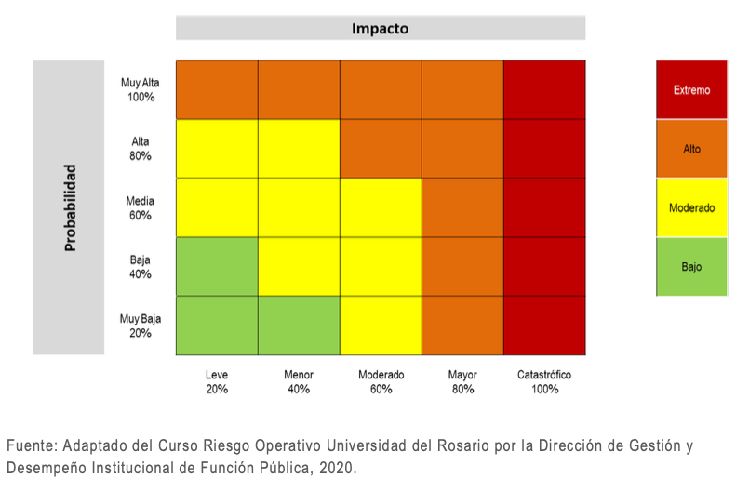 | 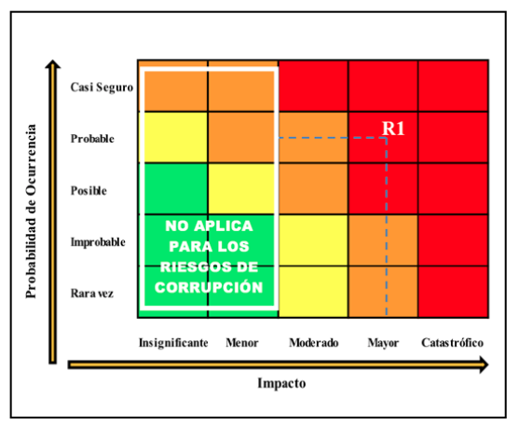  Fuente: Adaptado de Instituto de Auditores Internos COSO ERM. 2017
Matriz de Calor – Riesgos de gestión y Seguridad de la información | Mapa de Calor – Riesgos de Corrupción
Figura 1. Mapa de calor para los Mapa de Riesgos de gestión, seguridad de la información y corrupción. Fuente: Guía Para la Administración del Riesgo y el Diseño de Controles en entidades Públicas-DAFP. 2020 - 2018.
Conforme lo anterior, para Parques Nacionales Naturales de Colombia, los niveles de aceptación del riesgo se identificarán de la siguiente forma:
Capacidad de riesgo
Para determinar la capacidad del riesgo, la alta dirección, aplicó los valores de probabilidad e impacto y presentó para aprobación en el Comité Institucional de Coordinación de Control Interno, analizando los eventos y riesgos críticos que tiene un nivel de severidad muy alto y por ende es necesario para la toma de decisiones ya que se consideran que pueden afectar el posible logro de los objetivos estratégicos de la misma, por lo cual se tomó en cuenta que la capacidad del riesgo para PNNC corresponde a:
- Valor máximo de la escala que resulta de combinar la probabilidad y el impacto (mapa de calor), es decir la calidad corresponde a una probabilidad “muy alta” (100%) o “casi seguro”(5) por un impacto “catastrófico” (100%), .
Apetito de riesgo
El apetito de riesgo al igual que la capacidad institucional, debe tener un análisis desde la alta dirección para determinar el valor máximo deseable del nivel de riesgo que podría permitir en condiciones normales de operación del Modelo Integrado de Planeación y Gestión, el logro de los objetivos estratégicos de PNNC. Es decir, que el apetito de riesgo equivale al nivel de riesgo que la Entidad puede aceptar, relacionado con sus objetivos, el marco legal y las disposiciones de la alta dirección, no obstante, puede ser diferente para los distintos tipos de riesgos que se deben o desean identificar y gestionar. Se debe tener en cuenta que los riesgos de corrupción son inaceptables.
De esta forma, para Parques Nacionales Naturales de Colombia se define que el apatito de riesgos corresponde a una probabilidad “muy baja” (20%) o “rara vez” (1) por un impacto “mayor” (80%), es decir que los riesgos por debajo de esta calificación, son aceptados por la Entidad.
Tolerancia de riesgo
Es el valor de la máxima desviación del nivel de riesgo admitida, con respecto al valor del apetito de riesgo determinado por PNNC, es lo que se considera tolerancia de riesgo. La tolerancia de riesgo se determina, definiendo un valor que es igual o superior al apetito de riesgo y menor o igual a la capacidad de riesgo, es definido por la alta dirección y aprobada por el órgano de gobierno respectivo y no puede ser superior al valor de la capacidad de riesgo.
La determinación de la tolerancia de riesgo es optativa para la Entidad y su uso está limitado a determinar el tipo de acciones para abordar los riesgos, dado que las acciones que se desprendan a partir del análisis de riesgos deben ser proporcionadas y razonables, lo cual se puede determinar en función del valor del nivel de riesgo residual obtenido y su comparación con el apetito y tolerancia de riesgo.
De esta forma, para Parques Nacionales Naturales de Colombia se define que la tolerancia de riesgos corresponde a una probabilidad “alta” (80%) o “probable” (4) por un impacto “catastrófico” (100%), es decir hasta allí la entidad tolera el riesgo y un valor mayor genera una alerta por estar cercano a la capacidad del riesgos.
En resumen los valores de apetito, tolerancia y capacidad, se pueden observar en la siguiente figura:

Capacidad: probabilidad “muy alta” (100%) o “casi seguro” (5) por un impacto “catastrófico” (100%).

Tolerancia: probabilidad “alta” (80%) o “probable” (4) por un impacto “catastrófico” (100%)

Apetito: probabilidad “muy baja” (20%) o “rara vez” (1) por un impacto “mayor” (80%)

Figura 2. Apetito, tolerancia y capacidad de riesgo para Parques Nacionales Naturales de Colombina. Fuente: Propia
Niveles para calificar la probabilidad. Se entiende como la posibilidad de ocurrencia del riesgo. Para efectos de este análisis, la probabilidad de ocurrencia en PNNC estará asociada a la exposición al riesgo del proceso que se esté analizando. De este modo, la probabilidad inherente será el número de veces que se pasa por el punto de riesgo en el periodo de 1 año, para determinar el nivel de probabilidad de los riesgos de gestión y seguridad de la información, en la tabla 1 se establecen los criterios para definir el nivel de probabilidad.

Tabla 1. Criterios para definir el nivel de probabilidad – riesgos de gestión y seguridad de la información*
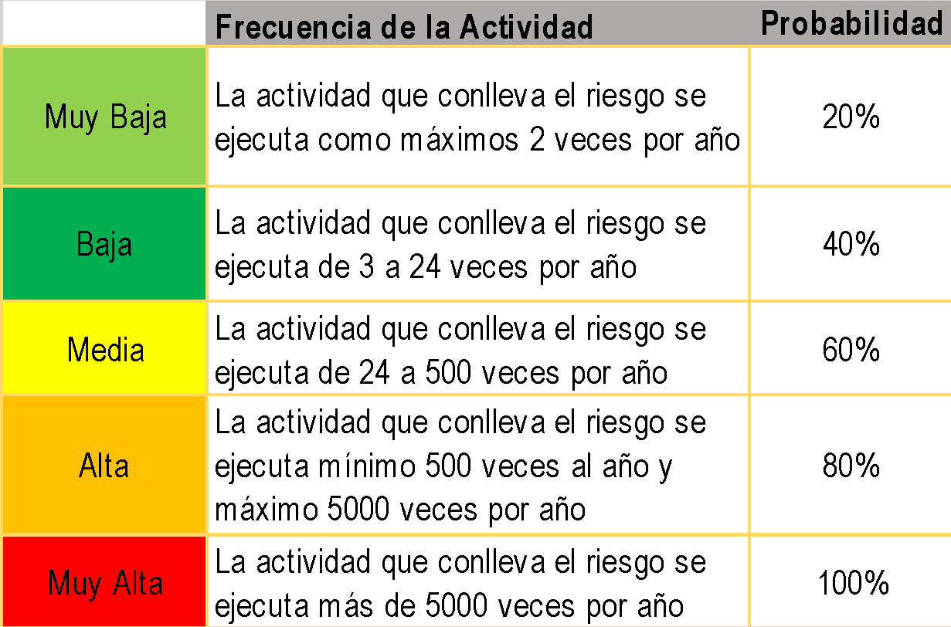
Fuente: Adaptado del Curso Riesgo Operativo Universidad del Rosario por la Dirección de Gestión y Desempeño Institucional de Función Pública, 2020.
*Para los riesgos de seguridad de la información se analizará la frecuencia de la actividad, teniendo en cuenta la disponibilidad de una hora de funcionamiento, no por año. Por ejemplo, Aplicativo FURAG está disponible durante 2 meses las 24 horas, en consecuencia, su frecuencia se calcularía 60 días * 24 horas= 1440 horas, por ende, el valor que se obtiene se encuentra en el rango de 500 a 5000 por ende posee una probabilidad frente al riesgos “Alta”, teniendo presente la tabla 1.
Para los riesgos de corrupción se analizará qué tan posible es que ocurra el riesgo, se expresa en términos de frecuencia o factibilidad, donde frecuencia implica analizar el número de eventos en un periodo determinado, se trata de hechos que se han materializado o se cuenta con un historial de situaciones o eventos asociados al riesgo; factibilidad implica analizar la presencia de factores internos y externos que pueden propiciar el riesgo, se trata en este caso de un hecho que no se ha presentado pero es posible que suceda , a continuación se describen los criterios para definir esta probabilidad:
Tabla 2. Criterios para definir el nivel de probabilidad – riesgos de corrupción
NIVEL | DESCRIPTOR | DESCRIPCIÓN | FRECUENCIA
5 | Casi seguro | Se espera que el evento ocurra en la mayoría de las circunstancias. | Más de 1 vez al año.
4 | Probable | Es viable que el evento ocurra en la mayoría de las circunstancias. | Al menos 1 vez en el último año.
3 | Posible | El evento podrá ocurrir en algún momento. | Al menos 1 vez en los últimos 2 años.
2 | Improbable | El evento puede ocurrir en algún momento. | Al menos 1 vez en los últimos 5 años.
1 | Rara vez | El evento puede ocurrir solo en circunstancias excepcionales (poco comunes o anormales). | No se ha presentado en los últimos 5 años.
Fuente Guía para la Administración del riesgo y el diseño de controles en entidades públicas, del Departamento Administrativo de la Función Pública – 2018.
Niveles para calificar el impacto. Para determinar las consecuencias que puede ocasionar en la Entidad la materialización del riesgo, en PNNC se tiene en cuenta los siguientes criterios para definir el nivel de impacto de los riesgos de gestión y seguridad de la información, dichos criterios se definen en impactos económicos y reputacionales como las variables principales; cuando se presenten ambos impactos para un riesgo, tanto económico como reputacional, con diferentes niveles se debe tomar el nivel más alto, así por ejemplo: para un riesgo identificado se define un impacto económico en nivel insignificante e impacto reputacional en nivel moderado, se tomará el más alto, en este caso sería el nivel moderado:
Tabla 3. Criterios para definir el nivel de impacto – riesgos de gestión y seguridad de la información
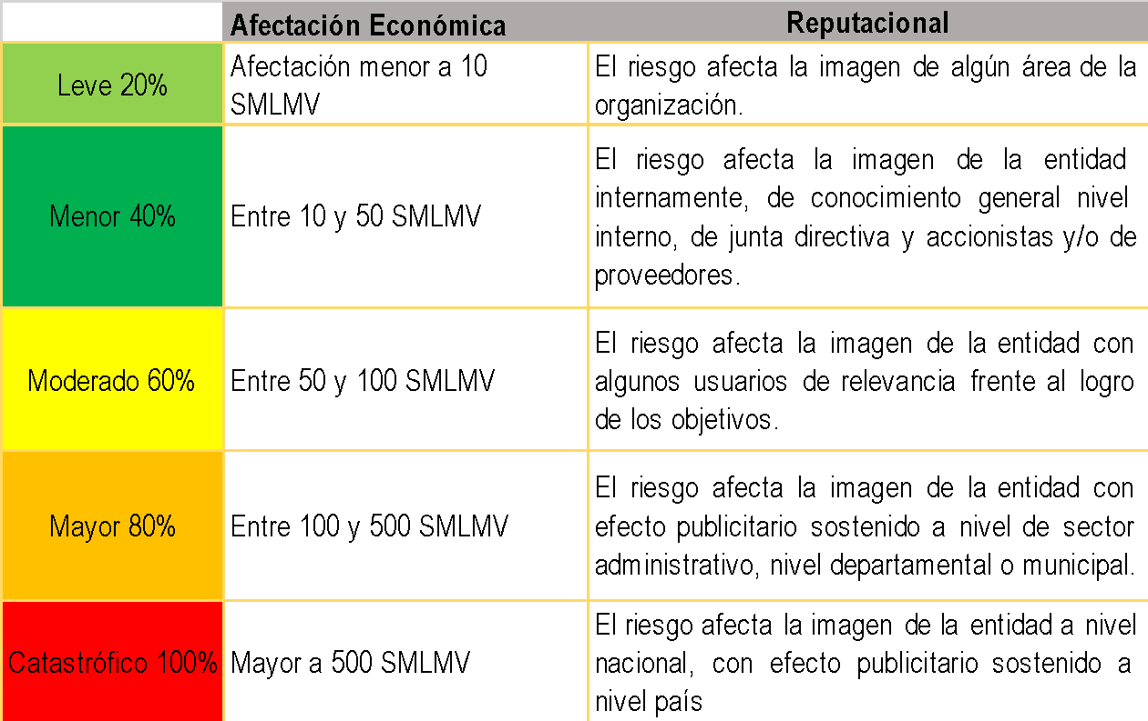
Fuente: Adaptado del Curso Riesgo Operativo Universidad del Rosario por la Dirección de Gestión y Desempeño Institucional de Función Pública, 2020.

Riesgos de corrupción: Para la determinación del impacto frente a posibles materializaciones de riesgos de corrupción se analizarán únicamente los siguientes niveles:
- moderado,
- mayor, y
- catastrófico.
Dado que estos riesgos siempre serán significativos, en tal sentido, no aplican los niveles de impacto insignificante y menor, que sí aplican para las demás tipologías de riesgos. El impacto se debe analizar y calificar a partir de las consecuencias identificadas en la fase de descripción del riesgo, empleando los criterios para calificar el impacto en riesgos de corrupción a través de 19 preguntas, como se observa en la siguiente tabla que presenta un ejemplo de calificación.

Tabla 4. Criterios para calificar el impacto en riesgos de corrupción
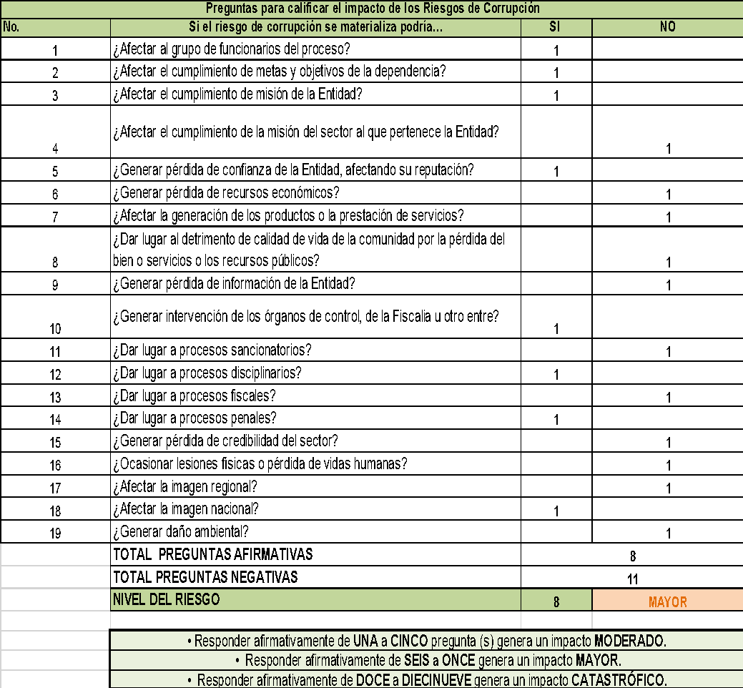

Controles. Como medida para reducir o mitigar el riesgo (de gestión, corrupción y seguridad de la información); al momento de definir las actividades de control (seguimiento, verificación, validación, contrarrestar, entre otros) por parte de la primera línea de defensa, es importante considerar que los controles estén bien diseñados, es decir, que efectivamente estos mitigan las causas que hacen que el riesgo se materialice y se deben encontrar documentados (preferiblemente en los procedimientos) asociados a cada proceso, prevengan o detecten la materialización de los riesgos, disminuyendo así la probabilidad o el impacto, según sea el caso.
La segunda línea de defensa como la Oficina Asesora de Planeación para los riesgos de gestión y de corrupción y lo propio desarrollará el Grupo de Tecnología de la Información y las Comunicaciones para los riesgos de Seguridad de la información, verificarán y/o apoyarán la documentación de los controles, con la finalidad de generar advertencia sobre de claridad en los documentos, actualización y/o ingreso de nueva documentación en respuesta al control de los riesgos.
Al momento de definir si un control o los controles mitigan de manera adecuada el riesgo, se deben considerar aspectos como la redacción del (los) mismo(s) y evitar controles ambiguos, dado que deben dar la mayor información posible para conocer la forma como la primera línea de defensa está evitando la materialización de un riesgo y facilitar la identificación de la tipología y otros atributos para su valoración.
La estructura para un control, debe cumplir lo solicitado en el instructivo vigente Administración de riesgos y oportunidades, se encuentra mayor información de los pasos a seguir para el diseño adecuado de un control numeral 5.3.5. Evaluación del Riesgo - Tabla N.º 9. Pasos para establecer el control que mitigue el riesgo.
Los controles a través del ciclo de los procesos establecen cuándo se activa un control y, por lo tanto, establecen la tipología del control con mayor precisión. Para comprender esta estructura conceptual, se presente la siguiente figura que permite gráficamente conocer las tipologías de los controles.

Figura 3. Ciclo del proceso y las tipologías de controles
Fuente Adaptado del Curso Riesgo Operativo Universidad del Rosario por la Dirección de Gestión y Desempeño Institucional de Función Pública, 2020

Análisis y evaluación de los controles – Atributos: los atributos para el diseño del control, se deben analizar teniendo en cuenta características relacionadas con la eficiencia y la formalización, teniendo en cuenta que es a partir de los controles que se dará el movimiento, en la matriz de calor, ya sea en el eje de probabilidad y/o en el eje de impacto de acuerdo con los tipos de controles, para así definir un nivel de riesgo residual que corresponde al resultado de aplicar la efectividad de los controles al riesgo inherente y según el valor obtenido determinar el tratamiento del riesgo (Estrategia para combatir el riesgo).

Tratamiento de riesgos (Estrategia para combatir el riesgo). Decisión que se toma frente a un determinado nivel de riesgo, dicha decisión puede ser, aceptar, reducir o evitar. El tratamiento (estrategia) Se analiza frente al riesgo residual (calificación de los riesgos posterior de los controles), esto para procesos en funcionamiento, cuando se trate de procesos nuevos, se procede a partir del riesgo inherente (calificación de los riesgos anterior a los controles), conforme la tabla 5.

Para los riesgos de corrupción de acuerdo con los conceptos de la Guía para la Administración del Riesgo y el Diseño de Controles en Entidades Públicas del Departamento Administrativo de la Función Pública – 2020, los líderes de los procesos tendrán en cuenta la importancia del riesgo, lo cual incluye el efecto que puede tener sobre la entidad, la probabilidad e impacto de este y la relación costo-beneficio de las medidas de tratamiento. Pero en caso que una respuesta ante el riesgo derive en un riesgo residual que supere los niveles aceptables para la dirección se deberá volver a analizar y revisar dicho tratamiento. En todos los casos para los riesgos de corrupción la respuesta será evitar, compartir o reducir el riesgo. Ver Tabla 6.
Tabla 5. Estrategias para combatir los riesgos de gestión y de seguridad de la información
TRATAMIENTO DEL RIESGOS | DESCRIPCIÓN
Aceptar el Riesgo | Después de realizar un análisis y considerar los niveles de riesgo, se considera asumir el mismo si el nivel del riesgo residual se ubica en el nivel de apetito, conociendo los efectos de su posible materialización.
Reducir el Riesgo | Después de realizar un análisis y considerar los niveles de riesgo, si estos se ubican dentro de los niveles de la tolerancia del riesgos, se determina tratarlo mediante transferir o mitigación del mismo.  TRANSFERENCIA: Después de realizar un análisis, se considera que la mejor estrategia es tercerizar el proceso o trasladar el riesgo a través de seguros o pólizas. La responsabilidad económica recae sobre el tercero, pero no se transfiere la responsabilidad sobre el tema reputacional.  MITIGAR: Después de realizar un análisis y considerar los niveles de riesgo, se implementan acciones que mitiguen el nivel de riesgo. No necesariamente es un control adicional.  NOTA: Para la opción de reducir - mitigar, se empleará un plan de acción, para el cual es importante mencionar que, conceptualmente y de manera general, se trata de una herramienta de planificación empleada para la gestión y control de tareas o proyectos.  Para efectos del mapa de riesgos, cuando se define la opción de reducir, se requerirá la definición de un plan de acción que especifique: i) responsable, ii) fecha de implementación, y iii) fecha de seguimiento.  El plan de acción acá referido es diferente a un plan de contingencia, el cual se enmarca dentro del Plan de Continuidad de Negocio y se consideraría un control correctivo.
Evitar el Riesgo | Después de realizar un análisis y considerar que el nivel de riesgo es demasiado alto y/o extremo, se determina NO asumir la actividad que genera este riesgo.
Fuente: Guía para la Administración del riesgo y el diseño de controles en entidades públicas, del Departamento Administrativo de la Función Pública – 2020
Tabla 6. Tratamiento de riesgos de corrupción
TRATAMIENTO DEL RIESGOS | DESCRIPCIÓN
Aceptar el Riesgo | Ningún riesgo de corrupción podrá ser aceptado.
Reducir el Riesgo | Se adoptan medidas para reducir la probabilidad o el impacto del riesgo, o ambos; por lo general conlleva a la implementación de controles.  El nivel de riesgo debería ser administrado mediante el establecimiento de controles, de modo que el riesgo residual se pueda reevaluar como algo aceptable para la entidad. Estos controles disminuyen normalmente la probabilidad y/o el impacto del riesgo.  Deberían seleccionarse controles apropiados y con una adecuada segregación de funciones, de manera que el tratamiento al riesgo adoptado logre la reducción prevista sobre este.
Evitar el Riesgo | Se abandonan las actividades que dan lugar al riesgo, es decir, no iniciar o no continuar con la actividad que lo provoca.  Cuando los escenarios de riesgo identificado se consideran demasiado extremos se puede tomar una decisión para evitar el riesgo, mediante la cancelación de una actividad o un conjunto de actividades, pero es un obstáculo para el desarrollo de las actividades de la entidad y, por lo tanto, hay situaciones donde no es una opción.
Compartir el Riesgo | Se reduce la probabilidad o el impacto del riesgo compartiendo una parte de este. Los riesgos de corrupción se pueden compartir, pero no se pueden transferir su responsabilidad.  Cuando es muy difícil para la entidad reducir el riesgo a un nivel aceptable o se carece de conocimientos necesarios para gestionarlo, este puede ser compartido con otra parte interesada que pueda gestionarlo con más eficacia. Cabe señalar que normalmente no es posible transferir la responsabilidad del riesgo.
Fuente: Guía para la Administración del riesgo y el diseño de controles en entidades públicas, del Departamento Administrativo de la Función Pública – 2020
NOTA: Para el tratamiento de los riesgos la opción de COMPARTIR EL RIESGO, consiste en reducir su efecto a través del traspaso de las pérdidas a otras organizaciones, como en el caso de los contratos de seguros o a través de otros medios que permiten distribuir una porción del riesgo con otra entidad, como en los contratos a riesgo compartido. Por ejemplo, la información de gran importancia se puede duplicar y almacenar en un lugar distante y de ubicación segura, en vez de dejarla concentrada en un solo lugar, la tercerización.

Monitoreo y Seguimiento al Mapa de Riesgos
El monitoreo y revisión de la gestión de riesgos, está alineada con la dimensión 7 “Control Interno”, del Modelo Integrado de Planeación y Gestión – MIPG, a través del esquema de control de líneas defensa como fue descrito en el numeral 6.1.3.

Periodicidad del seguimiento. Para el seguimiento se debe seguir los lineamientos definidos en el numeral 8 del presente procedimiento, el cual se realizará cuatrimestralmente, de la siguiente forma:

- Monitoreo y seguimiento por parte de la primera línea de defensa (responsables de los riesgos en cada una de las unidades de decisión y los líderes de los procesos en conjunto con sus equipos de trabajo).

- Monitoreo por la segunda línea de defensa: en responsabilidad de la Oficina Asesora de Planeación para los riesgos de gestión y corrupción y el Grupo de Tecnologías de la Información y las Comunicaciones para los riesgos de seguridad de la información.

- Seguimiento por parte del Grupo de Control Interno, mediante una evaluación independiente, tres veces al año de acuerdo con las siguientes fechas:

Seguimiento 1: Con corte al 30 de abril. En esa medida, la publicación deberá surtirse dentro de los diez (10) primeros días hábiles del mes de mayo.

Seguimiento 2: Con corte al 31 de agosto. La publicación deberá surtirse dentro de los diez (10) primeros días hábiles del mes de septiembre.

Seguimiento 3: Con corte al 31 de diciembre. La publicación deberá surtirse dentro de los diez (10) primeros días hábiles del mes de enero.
NOTA: El jefe de control interno o quien haga sus veces debe adelantar seguimiento a la gestión de riesgos de corrupción. En este sentido es necesario que en sus procesos de auditoría interna analice las causas, los riesgos de corrupción y la efectividad de los controles incorporados en el mapa de riesgos de corrupción, dado que adicionalmente la evaluación independiente para los riesgos de gestión y Seguridad de la Información se realiza de forma permanente a lo largo del año.
NOTA: Las fechas de los seguimientos citadas anteriormente corresponde principalmente para los riesgos de corrupción.
Con el fin de dar cumplimiento a las actividades de monitoreo y seguimiento, la segunda línea de defensa en responsabilidad de la Oficina Asesora de Planeación orienta y revisa las etapas de gestión y administración de riesgos, desde su identificación hasta su desarrollo e implementación, en riesgos de gestión y corrupción y el Grupo de Tecnologías de la Información y las Comunicación orientará las etapas de administración de riesgos para aquellos con clasificación de seguridad de la información, desde su identificación hasta su desarrollo e implementación.
En el marco de la actualización de los riesgos, se pueden realizar los ajustes necesarios y pertinentes teniendo en cuenta los cambios o modificaciones de los procesos o su entorno.

La revisión y actualización general del mapa de riesgos (Gestión, corrupción y seguridad de la información) se realiza anualmente por parte de los líderes de los procesos y en dicha actividad se analizarán los riesgos que durante un año han mantenido unos controles eficaces y el responsable del proceso para dicho riesgo podrá decidir si puede continuar con la misma valoración y sigue siendo un riesgo o por el contrario ya no lo es, siguiendo las directrices establecidas en el procedimiento vigente de administración de riesgos y oportunidades, dejando evidencia del ejercicio realizado.

Comunicación y Consulta
Las principales estrategias para el desarrollo de la Política de Administración Integral del Riesgo de PNNC son:

- Socialización y divulgación. La Oficina Asesora de Planeación dará a conocer la política de administración integral del riesgo en PNNC, a través diferentes herramientas dentro de las cuales puede ser banner de la página web y canales internos de comunicación (Correo electrónico, Intranet, o las que se definan.), y podrá emplear otros canales de manera personalizada, video conferencias, ORFEO y mesas de trabajo/reuniones, el objetivo de la socialización es obtener retroalimentación de los grupos de interés internos y externos que permitan una construcción participativa.

- Aplicación y orientación metodológica. Se aplicará la guía vigente que establece el Departamento Administrativo de Función Pública, la Secretaría de Transparencia de la Presidencia de la República, el procedimiento vigente, para la operatividad de la política y demás normas que regulan el tema; para los riesgos de gestión y corrupción la orientación será impartida por la Oficina Asesora de Planeación y para los riesgos de seguridad de la información será el Grupo de Tecnologías de la Información y las Comunicación.

La generación y/o actualización de las diferentes etapas de cada mapa de riesgos iniciará con la identificación del contexto empleando la herramienta DOFA por cada uno de los procesos, posteriormente se realizará la identificación y valoración de los riesgos, incluyendo la selección de los recursos (humanos, físicos, económicos, entre otros), será ejecutada con cada uno de los líderes de procesos del Nivel Central y con el acompañamiento de los responsables de las Direcciones Territoriales y áreas protegidas con la finalidad de realizar una actividad participativa.

El tiempo para el desarrollo de la Administración Integral de Riesgos de cada vigencia, deberá garantizar la publicación de la información el 31 de enero de cada vigencia conforme los lineamientos normativos, pero se podrá realizar su actualización cada vez que se considere necesario o pertinente teniendo en cuenta los cambios o modificaciones de los procesos o su entorno, previa aprobación del líder del proceso en Nivel Central quien solicitará el ajuste frente a la Oficina Asesora de Planeación.

Toda la Administración Integral de Riesgos contará con un monitoreo y revisión periódico por parte de los líderes de los procesos y los equipos de trabajo en los diferentes niveles de decisión, para determinar la efectividad de la gestión de riesgos y los controles establecidos y un seguimiento realizado por el Grupo de Control Interno que verificará la efectividad de las acciones y analizará los resultados obtenidos de dicha administración.

- Plataforma tecnológica. La administración de los riesgos se realiza mediante carpetas compartidas en drive que permiten registrar, consolidar, consultar, hacer seguimiento y evaluar los riesgos (gestión, corrupción y seguridad de la información).

Materialización de un riesgo
- Para determinar la materialización de un riesgo, se debe contar con las evidencias que soporten el hecho ocurrido, es decir, no serán válidos supuestos como confirmación de una materialización, para este caso se deben realizar las investigaciones correspondientes, con el fin de confirmar o no la materialización del riesgo.
- El proceso que identifique y confirme la materialización de un riesgo de gestión o seguridad de la información, debe activar inmediatamente la(s) acción(es) identificadas por el proceso (controles correctivos en caso de aplicar) y posteriormente se debe implementar una acción correctiva en el formato vigente del Plan de mejoramiento por Procesos - gestión EI_FO_12 y suscribirlo con el Grupo de Control Interno.
- De forma independiente se debe analizar el riesgo materializado, causas, controles existentes, el plan de acción y analizar las acciones determinadas en caso de una materialización (controles correctivos en caso de aplicar), en todos los casos que se materialice un riesgo, para identificar las falencias y generar en caso que aplique ajustes en el mapa de riesgos, fortaleciendo así los mecanismos de control y evitar que se vuelva a presentar el caso, todo el análisis debe quedar documentado e informado a la Oficina Asesora de Planeación y al Grupo de Control Interno.
- En caso que un funcionario o contratista de un área protegida identifique la materialización de un riesgo de gestión, corrupción o seguridad de la información, debe informar inmediatamente al Jefe del Área Protegida para que este comunique inminentemente al Director Territorial y al líder del proceso en el Nivel Central, adjuntando las evidencias que soportan la materialización, para que en el menor tiempo se evalúe y analice el caso presentado, determinando si corresponde a una materialización; en caso afirmativo, el Líder del proceso del Nivel Central debe informar por escrito, la materialización al Grupo de Control Interno, teniendo presenta las siguientes situaciones:
- El Grupo de Control Interno presentará al Comité Institucional de Gestión y Desempeño el caso de materialización presentado, para analizar la pertinencia de si se envía o no a la Oficina de Control Disciplinario Interno.
- El proceso responsable del riesgo que se materializó analizará la pertinencia de remitir una comunicación mediante Orfeo a la Oficina de Control Disciplinario Interno (en caso de estar implicado un funcionario para llevar a cabo las acciones correspondientes).
- En caso que un funcionario o contratista de una dirección territorial identifique la materialización de un riesgo de gestión, corrupción o seguridad de la información, debe informar inmediatamente al Director Territorial y líder del sistema de Gestión Integrado - SGI para que este comunique inmediatamente al líder del proceso en el Nivel Central, adjuntando las evidencias que soportan la materialización, para que en el menor tiempo se evalúe y analice el caso presentado, determinando si corresponde a una materialización, en caso afirmativo el Líder del proceso de Nivel Central comunicará por escrito la materialización al Grupo de Control Interno, teniendo presenta las siguientes situaciones:
- El Grupo de Control Interno presentará al Comité Institucional de Gestión y Desempeño el caso de materialización presentado, para analizar la pertinencia de si se envía o no a la Oficina de Control Disciplinario Interno.
- El proceso responsable del riesgo que se materializó analizará la pertinencia de remitir una comunicación mediante Orfeo a la Oficina de Control Disciplinario Interno (en caso de estar implicado un funcionario para llevar a cabo las acciones correspondientes).
- En caso que un funcionario o contratista de un proceso en el nivel central identifique la materialización de un riesgo de gestión, corrupción o seguridad de la información, debe informar inmediatamente al Jefe inmediato para que éste a su vez comunique al líder del proceso en Nivel Central y líder del SGI, adjuntando las evidencias que soportan la materialización, con el fin que en el menor tiempo se evalúe y analice el caso presentado, determinando si corresponde a una materialización, en caso afirmativo el Líder del proceso del Nivel Central comunicará por rescrito la materialización al Grupo de Control Interno, teniendo presenta las siguientes situaciones:
- El Grupo de Control Interno presentará al Comité Institucional de Gestión y Desempeño el caso de materialización presentado, para analizar la pertinencia de si se envía o no a la Oficina de Control Disciplinario Interno.
- El proceso responsable del riesgo que se materializó analizará la pertinencia de remitir una comunicación mediante Orfeo a la Oficina de Control Disciplinario Interno (en caso de estar implicado un funcionario para llevar a cabo las acciones correspondientes)
- Determinar el alcance fiscal y penal de la materialización de un riesgo (gestión, corrupción o seguridad de la información), el cual será analizado en el Comité Institucional de Control Interno con la finalidad de ser tratado dentro de la configuración de un delito contra la Administración Pública.
- En el caso en el que el Grupo de Control Interno identifique la materialización de un riesgo de gestión, corrupción o seguridad de la información, deberá informar por escrito inmediatamente, anexando las evidencias al líder del proceso responsable y Líder del SGI en el Nivel Central, responsable(s) de las unidades de decisión y líder del SGI en el nivel identificado, quien analizará la pertinencia y remitirá a la Oficina de Control Disciplinario Interno, en caso de estar implicado un funcionario para llevar a cabo las acciones correspondientes, adjuntando las evidencias que soportan la materialización con el fin de que en el menor tiempo se evalúe y analice el caso presentado.
- En caso de recibir por alguno de los medios (página web, buzón de sugerencias, llamada, entre otros) un presunto caso de corrupción que evidencie la materialización de un riesgo, esta información se debe remitir inmediatamente al líder del proceso en el Nivel Central, para que en el menor tiempo se obtengan las evidencias, se evalúe y analice el caso presentado, determinando si corresponde a una materialización y en caso afirmativo informar por escrito la materialización al Grupo de Control Interno con copia a la Oficina de Control Disciplinario Interno (en caso de estar implicado un funcionario para llevar a cabo las acciones correspondientes).
- El Grupo de Control Interno presentará a la alta Dirección el riesgo materializado y el impacto de este para la entidad, de igual forma las acciones tomadas para minimizar dichos impactos.

FORMATOS, REGISTROS O REPORTES
- Mapa de riesgos de gestión, corrupción y seguridad de la información
- Matriz de oportunidades

PROCEDIMIENTO PASO A PASO
No. | ACTIVIDAD | RESPONSABLE | DOCUMENTOS DE REFERENCIA | PUNTOS DE CONTROL
1 | Definir los lineamentos para la generación de la formulación, revisión y/o actualización del Contexto Estratégico (DOFA) basado en riesgos y el mapa de riesgos de gestión, corrupción y seguridad de la información y matriz de oportunidades. | Oficina Asesora de Planeación (Riesgos de Gestión y de Corrupción) -  Grupo de Tecnologías de la Información y las Comunicación  (Riesgo de seguridad de la información). | Guía para la administración del riesgo y el diseño de controles en entidades públicas – DAFP.  Instructivo vigente Administración de riesgos y oportunidades | Política vigente de administración Integral de riesgos y el instructivo vigente para la Administración de Riesgos y oportunidades
2 | Establecer, revisar, actualizar (si hay lugar a ello) y oficializar el Contexto (DOFA) (factores internos, externos y del proceso).  Nota. Para la construcción y/o actualización del contexto del proceso emplear los lineamientos descritos en el Instructivo vigente Administración de Riesgos y Oportunidades. | Cada proceso a Nivel central, Direcciones territoriales (incluye áreas protegidas) | Instructivo vigente Administración de Riesgos y Oportunidades  Guía vigente para la administración del riesgo y el diseño de controles en entidades públicas. | Registro de la información en la pestaña contexto del Formato vigente Mapa de riesgos y matriz de oportunidades
3 | Consultar de forma anual, que los eventos que se han presentado o detectado en temas de riesgos para la entidad mediante:  - Mesa de ayuda – Riesgos de seguridad de la información.  - PQRDS – Riesgos de gestión y/o corrupción.  - Oficina Asesora Jurídica – Oficina Control Disciplinario Interno – Riesgos de gestión y/o corrupción.  - Líneas Internas de denuncias – Riesgos de gestión y/o corrupción.  Determine si las acciones que se identificaron los diferentes mecanismos genera ajustes, cambios o nuevos riesgos o controles. | Oficina Asesora de Planeación (Riesgos de Gestión y de Corrupción) -  Grupo de Tecnologías de la Información y las Comunicación  (Riesgo de seguridad de la información). | N.A. | Comunicación a las dependencias que lideran los temas consultando sobre los eventos.
4 | Identificar, describir y clasificar el riesgo (gestión, corrupción y/o seguridad de la información), y/u oportunidad teniendo en cuenta el contexto basado en riesgos vigente para el proceso, especificando las causas (inmediata y raíz) y estableciendo las consecuencias que puede ocasionar la materialización de los riesgos y beneficios de la generación de la oportunidad.  NOTA. Tener en cuenta las definiciones de riesgos de gestión, de corrupción y de seguridad de la información.  NOTA. Para el caso de riesgos de seguridad de la información, ejecutar las actividades conforme los lineamientos del tema.  NOTA. Realizar la actividad en conjunto con las Direcciones Territoriales, con el fin de tener en cuenta el análisis particular de ellas y áreas protegidas, para complementar o aclarar, según se requiera. | Cada proceso (Nivel central, territorial y local) | Instructivo vigente Administración de Riesgos y Oportunidades  Guía para la administración del riesgo y el diseño de controles en entidades públicas. | Registro del riesgo identificando: descripción, causas, impactos y clasificación del mismo en el Formato vigente Mapa de riesgos y matriz de oportunidades, pestaña mapa de riesgos.
5 | Analizar y valorar el riesgo de gestión, corrupción y/o seguridad de la información de acuerdo con las áreas de impacto y los factores de riesgo, y posteriormente establecer la probabilidad y el impacto (riesgo inherente).  NOTA: Para el impacto de los riesgos de corrupción tener en cuenta las preguntas correspondientes en la pestaña “Impacto R. Corrupción” en el Formato vigente Mapa de riesgos.  NOTA. Realizar la actividad en conjunto con las Direcciones Territoriales, con el fin de tener en cuenta el análisis particular de ellas y áreas protegidas, para complementar o aclarar, según se requiera.  NOTA: En caso de hallar recomendaciones, a partir de la verificación de la identificación y valoración del(los) riesgo(s), remitir y socializar a las instancias correspondientes.  NOTA: Si una Dirección Territorial llegará a identificar ajustes, cambios o modificaciones a los riesgos, debe solicitar aprobación por el líder de proceso y posteriormente el líder del proceso remitirá el ajuste a la OAP. | Cada proceso (Nivel central, territorial y local) | Instructivo vigente Administración de Riesgos y Oportunidades y Guía para la administración del riesgo y el diseño de controles en entidades públicas– DAFP. | Registro del riesgo identificando, su análisis y valoración en el Formato vigente Mapa de riesgos y matriz de oportunidades, pestaña mapa de riesgos.
6 | Analizar y evaluar o valorar los controles necesarios para el riesgo identificado, teniendo en cuenta la estructura y la valoración, determinando la zona de riesgo residual.  NOTA: Como mínimo se debe generar un control y preferiblemente como máximo tres controles por cada riesgo.  NOTA. Realizar la actividad en conjunto con las Direcciones Territoriales, con el fin de tener en cuenta el análisis particular de ellas y áreas protegidas, para complementar o aclarar, según se requiera.  NOTA: Tener presente que la valoración de los riesgos de gestión y seguridad de la información varia con relación a los riesgos de corrupción. | Cada proceso (Nivel central, territorial y local) | Instructivo vigente Administración de Riesgos y Oportunidades  Guía para la administración del riesgo y el diseño de controles en entidades públicas– DAFP. | Registro del riesgo identificando: los controles y su valoración en el Formato vigente Mapa de riesgos y matriz de oportunidades, pestaña mapa de riesgos.
7 | Definir el tratamiento para el riesgo conforme la valoración, registrando el plan de acción para cada una de las causas que originan el riesgo.  NOTA: Como mínimo se debe generar una acción de control y preferiblemente máximo tres acciones de control que contribuyan a contrarrestar las causas identificadas, y complementar los controles.  NOTA: Para cada acción determinar el peso porcentual, identificar la(s) evidencia(s) programadas que van a permitir demostrar la ejecución del plan de acción, el responsable, fechas de inicio y finalización.  NOTA. El Nivel Central debe realizar la actividad en conjunto con las Direcciones Territoriales, con el fin de tener en cuenta el análisis particular tanto de ellas como el de las áreas protegidas, para complementar o aclarar, según se requiera. | Cada proceso (Nivel central, territorial y local) | Instructivo vigente Administración de Riesgos y Oportunidades  Guía para la administración del riesgo y el diseño de controles en entidades públicas– DAFP. | Registro del riesgo identificando: el tratamiento y plan de acción en el Formato vigente Mapa de riesgos y matriz de oportunidades, pestaña mapa de riesgos.
8 | Verificar y analizar las etapas de la administración de riesgos del mapa de riesgos, conforme la creación realizada desde el nivel central con el objetivo se identificar claramente el monitoreo, control y tratamiento y verificar o generar oportunidades en forma de cascada (Dirección Territorial y Área Protegida).  NOTA. En caso de tener dudas o comentarios comunicarse con el proceso en el Nivel Central, con el fin de aclarar y/o hacer los respectivos ajustes en el mapa de riesgos, según se aplique. | Cada proceso (Nivel territorial y local) | Instructivo vigente Administración de Riesgos y Oportunidades  Guía para la administración del riesgo y el diseño de controles en entidades públicas– DAFP. | Registro de los riesgos propuestos, en el Formato vigente Mapa de riesgos y matriz de oportunidades en versión propuesta, en sus diferentes pestañas según aplique.
9 | Verificar y analizar la información remitida por los procesos de la Dirección Territorial y las áreas protegidas, con relación a las etapas de la administración de riesgos, en el mapa de riesgos, con el fin de analizar el cumplimiento de este y ser claros los controles existentes, el plan de acción a ejecutar y las acciones de las oportunidades.  NOTA. Retroalimentar al área protegida en caso de que no se cumpla los lineamientos y realizar los respectivos ajustes.  NOTA. En caso de tener dudas o comentarios comunicarse con el proceso en el Nivel Central con el fin de aclarar y/o hacer los respectivos ajustes en el mapa de riesgos, según se aplique. | Direcciones Territoriales | Instructivo vigente Administración de Riesgos y Oportunidades  Guía para la administración del riesgo y el diseño de controles en entidades públicas– DAFP. | Registro de los riesgos propuestos, en el Formato vigente Mapa de riesgos y matriz de oportunidades en versión propuesta, en sus diferentes pestañas según aplique.
10 | Consolidar el mapa de riesgos y matriz de oportunidades de la dirección territorial y las áreas protegidas correspondientes y remitir preferiblemente correo electrónico a los responsables de proceso del Nivel Central, incluyendo los cambios generados y las justificaciones correspondientes, para su análisis y aprobación.  NOTA: Remitir con copia a la Oficina Asesora de Planeación. | Direcciones Territoriales | N.A. | Consolidación y remisión del registro de los riesgos en el Formato vigente Mapa de riesgos y matriz de oportunidades, con la información correspondiente.
11 | ¿La Información remitida cumple con los parámetros establecidos?  SI: Continuar con la actividad 12.  NO: Generar las observaciones correspondientes y remitir a los responsables para la respectiva corrección y remitir nuevamente al líder de proceso Nivel Central. | Líderes de los procesos  (cada proceso (Nivel central) | Instructivo vigente Administración de Riesgos y Oportunidades  Guía para la administración del riesgo y el diseño de controles en entidades públicas– DAFP. | En caso negativo: Comunicación de devolución con observaciones.
12 | Validar y aprobar los riesgos y oportunidades como primera línea de defensa y oportunidades para el proceso en los tres niveles de gestión.  Nota. Analizar y determinar luego de cada vigencia si el riesgo sigue latente, es decir si a pesar de los controles implementados se considera que el mismo continúa, determinar si se requiere recalificar o no y siempre dejar constancia.  Nota. Si por el contrario se considera que el riesgo ya no es latente y no debe considerarse como un riesgo, se deja mediante acta la justificación que conlleva a su eliminación del mapa de riesgos.  Nota. En cada vigencia, se deben evaluar los riesgos y para aquellos que continúan y se recalifican se deben revisar las causas, impactos, controles existentes y acciones de control, ya que pueden surgir nuevas acciones conforme se presenten cambios del contexto en el proceso. | Líderes de los procesos  (Nivel central) | Instructivo vigente Administración de Riesgos y Oportunidades  Guía para la administración del riesgo y el diseño de controles en entidades públicas– DAFP. | Acta o mecanismo que permite observar el análisis de los riesgos de vigencias anteriores.
13 | Remitir mediante el sistema documental de la Entidad, el mapa de riesgos correspondiente al proceso en los niveles que aplique, validado y aprobado por el Líder del proceso, a la Oficina Asesora de Planeación.  NOTA. Incluir en la hoja denominada “control de Cambios” del formato vigente Mapa de riesgos y matriz de oportunidades, de forma generar el cambio o modificación realizada, solo aplica para las modificaciones dentro del año, no para el mapa de riesgos a inicio de año.  NOTA. Adjuntar el documento y/o justificaciones de los cambios generados como soporte de las actualizaciones o eliminaciones de los riesgos. | Líderes de los procesos  (Nivel central) | Formatos vigentes Mapa de riesgos y matriz de oportunidades | Memorando con la aprobación por el Líder del proceso de los riesgos.
14 | Consolidar y publicar el mapa de riesgos versión previa en página web e intranet para obtener observaciones y/o comentarios de la ciudadanía, funcionarios, contratistas y/o grupos de intereses.  NOTA: La publicación de la matriz de riesgos se realizará mínimo 3 días hábiles. | Oficina Asesora de Planeación | N.A. | Publicación del mapa de riesgos para observaciones y comentarios.
15 | Consolidar las observaciones y/o comentarios de la ciudadanía, funcionarios, contratistas o grupo de interés y remitir a los procesos en el nivel de gestión correspondiente. | Oficina Asesora de Planeación | N.A. | Correo electrónico y/o comunicación con observaciones y/o comentarios del mapa de riesgos.
16 | Analizar y determinar la viabilidad de la observación y/o comentario, generando el cambio o documentando el motivo o justificación por el cual no es pertinente. | Proceso (Según el nivel de gestión que aplique) | N.A. | Acta o listado de asistencia con ayuda de memoria con el análisis y resultado de viabilidad.
17 | Remitir a la Oficina Asesora de Planeación la aprobación o negación del ajuste propuesto o remitido por la ciudadanía, funcionarios o contratistas.  NOTA: Verificar la adecuada identificación de los riesgos en relación con los objetivos institucionales o estratégicos y los objetivos de los procesos. | Líderes de los procesos  (Nivel central) | N.A. | Correo electrónico y/o comunicación con la respuesta de las observaciones y/o comentarios del mapa de riesgos.
18 | Consolidar y publicar en la intranet y página web el mapa de riesgos y oportunidades aprobado por cada uno de los procesos e informar su oficialización.  NOTA: La publicación del mapa de riesgos aprobado se realizará a más tardar el 31 de enero de cada vigencia, el archivo publicado contará con la información completa.  NOTA: El mapa de riesgos que se ajuste o modifique a lo largo de cada vigencia, se publicará en la página web de forma corta a comprimida y en Intranet se publicará la versión corta o comprimida para monitoreo y el documento completo para conocimiento de toda la Entidad.  NOTA: Se pueden generar modificaciones al mapa de riesgos y matriz de oportunidades según las necesidades de los procesos, durante todo el año excepción de las fechas de actividades de seguimiento, monitoreo y evaluación de los mismos. | Oficina Asesora de Planeación | N.A. | Mapa de riesgos y matriz de oportunidades aprobado, publicado y socializado.
19 | Socializar el Contexto Estratégico (DOFA) y el mapa de riesgos de gestión, corrupción y seguridad de la información oficiales definitivos a funcionarios y contratistas que trabajan en sus respectivos procesos. | Cada proceso (Nivel central, territorial y local) | N.A. | Lista de asistencia, correos electrónicos, actas u otro donde se pueda evidenciar que fue informado o comunicado el contexto el mapa de riesgos y la matriz de oportunidades.
20 | Ejecutar los controles, el plan de acción o tratamiento del riesgo conforme el mapa de riesgos vigente para cada proceso y determinar la materialización o no del (los) riesgo(s).  NOTA: En caso de identificar la materialización de un riesgo llevar a cabo la(s) política(s) de operación del numeral 6.2., según corresponda.  NOTA: Determinar la efectividad de los controles de los procesos y proponer posibles mejoras o ajustes en los mismos cuando se identifique necesario para minimizar la materialización de un riesgo y el cumplimiento de los objetivos estratégicos y de los procesos. | Cada proceso (Nivel central, territorial y local) | Mapa de riesgos y matriz de oportunidades vigente y publicado. | Evidencias de ejecución de los controles y el plan de acción.  En caso de identificar un posible caso de la materialización, realizar la(s) comunicación(es) donde se informa y se remiten las presuntas evidencias.
21 | Habilitar conforme a las fechas estipuladas previamente, el drive de seguimiento y monitoreo al Mapa de Riesgos y Matriz de Oportunidades, organizando carpetas por proceso y por número de riesgo, control y acción y remitir correo electrónico a los procesos informado.  NOTA. El correo indicará la ruta en intranet y página web donde cada unidad de decisión puede descargar el mapa de riesgos y matriz de oportunidades definitivos.  NOTA. Asignar los permisos a los líderes del SGI, de acuerdo con las fechas establecidas para el Seguimiento y Monitoreo del mapa de riesgos de gestión, corrupción y seguridad de la información y matriz de oportunidades.  NOTA: Los líderes del SGI de los procesos Nivel Central y Direcciones Territoriales (o encargados), serán los únicos quienes asignen el permiso a los integrantes de las dependencias, que consideren necesario. | Oficina Asesora de Planeación | N.A. | Comunicado informando que el DRIVE está habilitado y la ruta para descargar el mapa de riesgos y matriz de oportunidades.
22 | Reportar el monitoreo en el mapa de riesgos y adjuntar las evidencias que soportan la ejecución de los controles, plan de acción o plan de tratamiento de riesgos, establecido para cada uno de los riesgos y la(s) oportunidad(es), en el DRIVE en el proceso correspondiente, teniendo en cuenta el número del riesgo, número de la acción y número de la oportunidad o anexando la URL correspondiente.  NOTA: Las Direcciones Territoriales revisan el monitoreo remitido por las Áreas Protegidas de tal forma que la información reportada sea coherente con las acciones de control establecidas y, las evidencias. | Cada proceso (Nivel central, territorial y local), conforme aplique | Instructivo vigente Administración de Riesgos y Oportunidades | Monitoreo de los Riesgos y reporte de avance y evidencias de la ejecución de los controles y acciones de control en el formato vigente Mapa de riesgos y matriz de oportunidades.
23 | Consolidar la información de las áreas protegidas del monitoreo y seguimiento de la(s) acción(es) de riesgos y acción(es) de oportunidades y remitir memorando por el sistema documental de la Entidad a los responsables de los procesos en el Nivel Central, informando que las evidencias de las acciones y controles se encuentran reportadas y habilitadas y el mapa de riesgos con el consolidado del monitoreo y fue enviado por correo electrónico.  NOTA: Las Direcciones Territoriales como primera línea de defensa verificaran que el monitoreo sea coherente con el control existente y/o plan de acción definido para cada uno de los riesgos y las evidencias soporten el avance y la ejecución, de tal forma que se minimice la materialización de los riesgos y la ejecución adecuada de las oportunidades. | Direcciones Territoriales | N.A. | Memorando radicado y remitido por Orfeo.  Correo electrónico con el reporte del monitoreo de la(s) acción(es) de control de riesgos y las acciones de las oportunidades.
24 | Revisar como parte de la primera línea de defensa el monitoreo y las evidencias de los riesgos del proceso correspondiente, en las fechas establecidas, observando coherencia entre el reporte y las evidencias.  NOTA: Cada proceso como primera línea de defensa verifica que el monitoreo sea coherente con el control existente y/o plan de acción definido para cada uno de los riesgos y las evidencias soporten el avance y la ejecución, de tal forma que se minimice la materialización de los riesgos y la ejecución adecuada de las oportunidades. | Todos los procesos (Nivel central) | N.A. | N.A.
25 | ¿La información del monitoreo y las evidencias publicadas soportan el avance y la ejecución del control existente y/o plan de acción y acción(es) de las oportunidades a reportar?  SI: Continuar en la actividad 26.  NO: Solicitar a Unidad de decisión responsable (nivel central o dirección territorial) se realicen las respectivas modificaciones y/o ajustes, dando cumplimiento al plazo previamente socializado. | Todos los procesos (Nivel central) | N.A. | Correo(s) electrónico(s) donde se reporte que la información del monitoreo y/o las evidencias no soportan el avance del plan de acción.
26 | Consolidar la información del monitoreo y seguimiento de los niveles de gestión que aplique y remitir por correo electrónico a la Oficina Asesora de Planeación. | Todos los procesos (Nivel central) | N.A. | Correo electrónico con la remisión del monitoreo y seguimiento.
27 | Realizar como segunda línea de defensa el monitoreo independiente de la ejecución del plan de acción o tratamiento del riesgo y controles para el mapa de riesgos de gestión, corrupción y seguridad de la información, teniendo presente las evidencias reportadas por los procesos en los diferentes niveles de gestión.  NOTA: En caso de identificar necesidad de modificaciones y/o ajustes informar a la unidad de decisión responsable (nivel central o dirección territorial) para que se realicen los respectivos ajustes y/o cambios.  NOTA. El monitoreo realizado a la ejecución del plan de acción o tratamiento del riesgo y controles para el mapa de riesgos de corrupción, por los procesos en los diferentes niveles de gestión se realiza mediante muestreo, garantizando que a lo largo de la vigencia se logre revisar el 100%. | Oficina Asesora de Planeación | Formato Mapa de riesgos y matriz de oportunidades | Correo(s) electrónico(s) donde se reporte la información del monitoreo y/o observaciones de las evidencias.  Registro en el Formato Mapa de riesgos y matriz de oportunidades.
28 | Consolidar el mapa de riesgos y matriz de las oportunidades con las evidencias de ejecución de los controles existente y/o las acciones de riesgos y oportunidades remitido por los procesos. | Oficina Asesora de Planeación | N.A. | Registro en el Formato Mapa de riesgos y matriz de oportunidades con la información remitida por todos los procesos.
29 | Presentar a los líderes de los procesos y responsables (nivel central y direcciones territoriales) la información completa consolidada de todos los procesos en los tres niveles de gestión del mapa de riesgos y matriz de las oportunidades. | Oficina Asesora de Planeación | N.A. | Correo electrónico con el mapa de riesgos y matriz de oportunidades consolidado con el monitoreo y reporte para los tres niveles de gestión.
30 | Revisar como parte de la primera línea de defensa la concordancia entre el seguimiento y monitoreo remitido y el presentado por la Oficina Asesora de Planeación para riesgos y oportunidades.  Nota. En caso de tener observaciones, la Dirección territorial informará incluyendo lo correspondiente al área protegida al el Líder del proceso en Nivel Central, quién revisará y aprobará el ajuste o modificación requerida. | Cada proceso (Nivel central, territorial y local), conforme aplique | N.A. | N.A.
31 | ¿La información del monitoreo y seguimiento de ejecución del plan de acción y acción(es) de oportunidades es concordante con lo remitido?  SI: Continuar en la actividad 32.  NO: Informar al proceso en el Nivel Central con a la Oficina Asesora de Planeación, la diferencia identificada para que se revise y en caso de aplicar apruebe, modificaciones y/o ajustes, para que la OAP ajuste e incluya en el consolidado a entregar. | Cada proceso (Nivel central, territorial y local), conforme aplique | N.A. | Correo(s) electrónico(s) con observaciones, modificaciones y/o ajustes.
32 | Remitirá ORFEO al Grupo de Control Interno informar el monitoreo validado y las evidencias se encuentran disponibles. | El líder del proceso de Nivel Central | N.A. | Orfeo radicado y remitida a al Grupo de Control Interno
33 | Remitir por correo electrónico al Grupo de Control Interno conforme el cronograma para cada vigencia, el consolidado del mapa de riesgos y matriz de oportunidades con el monitoreo de los seguimientos de todos los procesos, correspondiente al cuatrimestre que se está reportando.  NOTA: Inhabilitar los permisos para los procesos en los diferentes niveles de gestión y habilitar los permisos correspondientes para que el Grupo de Control Interno revisé la información. | Oficina Asesora de Planeación | N.A. | Correo electrónico con la remisión del consolidado de la información del seguimiento y monitoreo de todos los procesos.
34 | Realizar el seguimiento cuatrimestral como tercera línea de defensa a la gestión de riesgos, verificando la efectividad de los controles y el reporte de ejecución de la(s) acción(es) para las oportunidades frente a las evidencias. | Grupo de Control Interno | Instructivo vigente Administración de Riesgos y Oportunidades  Guía para la administración del riesgo y el diseño de controles en entidades públicas– DAFP. | N.A.
35 | Presentar el informe de seguimiento a la Gestión de riesgos como destinatario principal a la Dirección General y el Comité Institucional de Coordinación de Control Interno con copia a la Oficina Asesora de Planeación.  NOTA: El Grupo de Control Interno en su función asesora comunicará y presentará propuestas de mejoramiento y tratamiento a las situaciones detectadas las cuales deberán incluirse en el informe para la Dirección General. | Grupo de Control Interno | N.A. | Informe con los resultados de seguimiento al monitoreo de los riesgos correspondiente al cuatrimestre evaluado.  Acta del Comité Institucional de Coordinación de Control Interno con la presentación del Informe de seguimiento al monitoreo de los riesgos.
36 | Publicar el Informe de seguimiento a la Gestión de riesgos correspondiente al cuatrimestre evaluado en página web – Transparencia y acceso a la información pública.  NOTA: La publicación del informe se hará los primeros diez días hábiles de los meses de mayo, septiembre y enero. | Grupo de Control Interno | N.A. | Informe con los resultados de seguimiento al monitoreo de los riesgos correspondiente al cuatrimestre evaluado, publicado en Intranet y página web.
37 | Publicar y socializar el monitoreo y seguimiento en la intranet y página web.  NOTA: La publicación de la matriz se hará en los primeros diez días hábiles de los meses de mayo, septiembre y enero.  NOTA. El documento (mapa de riesgos y matriz de oportunidades), con monitoreo, remplazará el archivo publicado en el paso 18, evitando dejar tanto archivos para que las partes interesadas no se confundan. | Oficina Asesora de Planeación | N.A. | Monitoreo y Seguimiento cuatrimestral al Mapa de riesgos y matriz de oportunidades publicada en la intranet
38 | Analizar los resultados del informe de seguimiento a la Gestión de riesgos y el reporte en el registro del mapa de riesgos y matriz de oportunidades y generar las acciones de corrección, correctivas y de mejora correspondientes por las observaciones y/o no conformidades, de tal forma que se contribuya a minimizar la materialización del riesgo.  NOTA: El tiempo para la generación de la(s) acción(es) de corrección y/o correctiva(s) y suscripción del plan de mejoramiento con el Grupo de Control Interno, es de 15 días hábiles posterior a la publicación del informe. | Cada proceso (Nivel central, territorial y local) | Informe con los resultados de seguimiento y monitoreo de los riesgos correspondiente al cuatrimestre evaluado.  Procedimiento vigente Acciones Correctivas y de Mejora  Formato vigente Plan de mejoramiento por proceso – gestión | Plan de mejoramiento por proceso – gestión suscrito con el Grupo de Control Interno, en caso de observaciones y/o no conformidades.
39 | Presentar los resultados de seguimiento a la Gestión de Riesgos en el marco del Comité Directivo (Revisión por la Dirección) y le Comité Institucional de Coordinación de Control Interno.  NOTA: En el marco de la Revisión por la Dirección se debe presentar el resultado del seguimiento a la Gestión de Riesgos y oportunidades incluidos los de corrupción, así como las propuestas de mejoramiento y tratamiento de las situaciones detectadas de tal forma que contribuya a minimizar la materialización de los riesgos. | Grupo de Control Interno | N.A. | Acta del Comité Directivo (Revisión por la Dirección) o acta del Comité Institucional de Coordinación de Control Interno.

ANEXOS
- Anexo 1. Flujograma Procedimiento administración de riesgos y oportunidades.

CONTROL DE CAMBIOS
FECHA DE VIGENCIA VERSIÓN ANTERIOR | VERSIÓN ANTERIOR | MOTIVO DE LA MODIFICACIÓN
13/01/2023 | 15 | Se actualizaron algunas actividades del capítulo paso a paso, debido a los ajustes del nuevo monitoreo de riesgos en relación a las evidencias y la actualización del formato Mapa de riesgos de gestión, corrupción y seguridad de la información
23/11/2023 | 16 | Se re codifica el documento de acuerdo con el nuevo mapa de procesos, actualizando el código. El documento por cargue inicial en la aplicación tecnológica reinicia desde el código 1. Para consultar los obsoletos ver matriz de armonización documentos del SGI al nuevo mapa de procesos https://drive.google.com/drive/u/1/folders/1Tu2ChzlvgSaXxc10UpqzX-SVhu095Kvv  Las fechas que aparecen en el control de revisión y aprobación, obedecen a las fechas registradas en el documento antes de la migración del documento al nuevo mapa de procesos.

CRÉDITOS
Elaboró | Nombre | Mónica Rosania Sandoval
 | Cargo | Contratista Oficina Asesora de Planeación
 | Fecha | 30/03/2023
Revisó | Nombre | Diana Carolina Oviedo León
 | Cargo | Jefe Oficina Asesora de Planeación
 | Fecha: | 31/03/2023
Aprobó | Nombre | Diana Carolina Oviedo León
 | Cargo | Jefe Oficina Asesora de Planeación
 | Fecha: | 31/03/2023

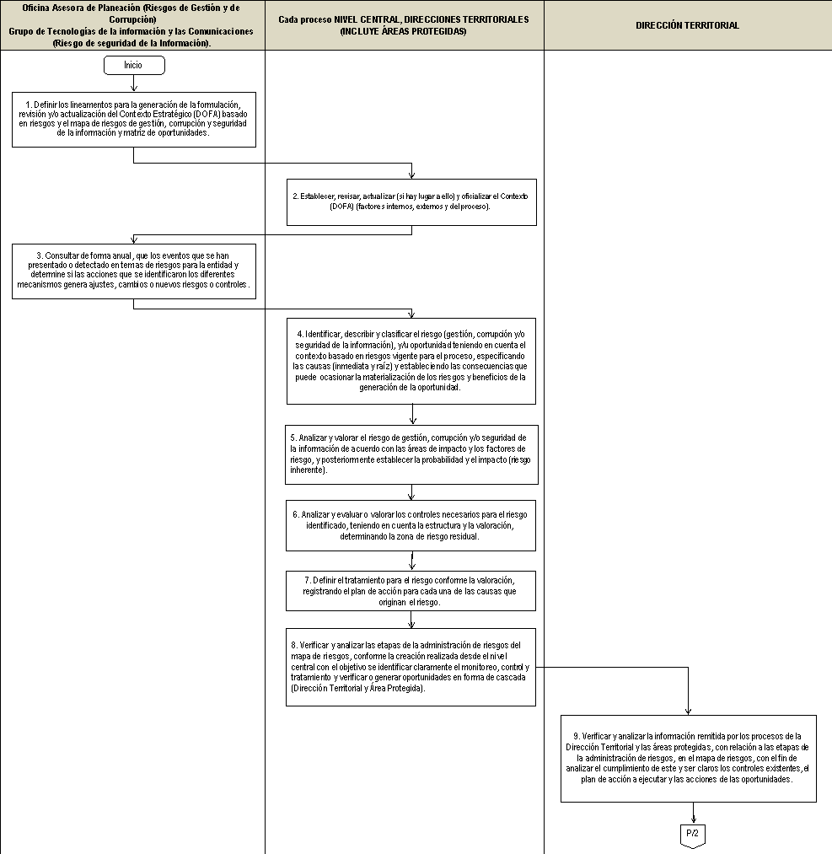

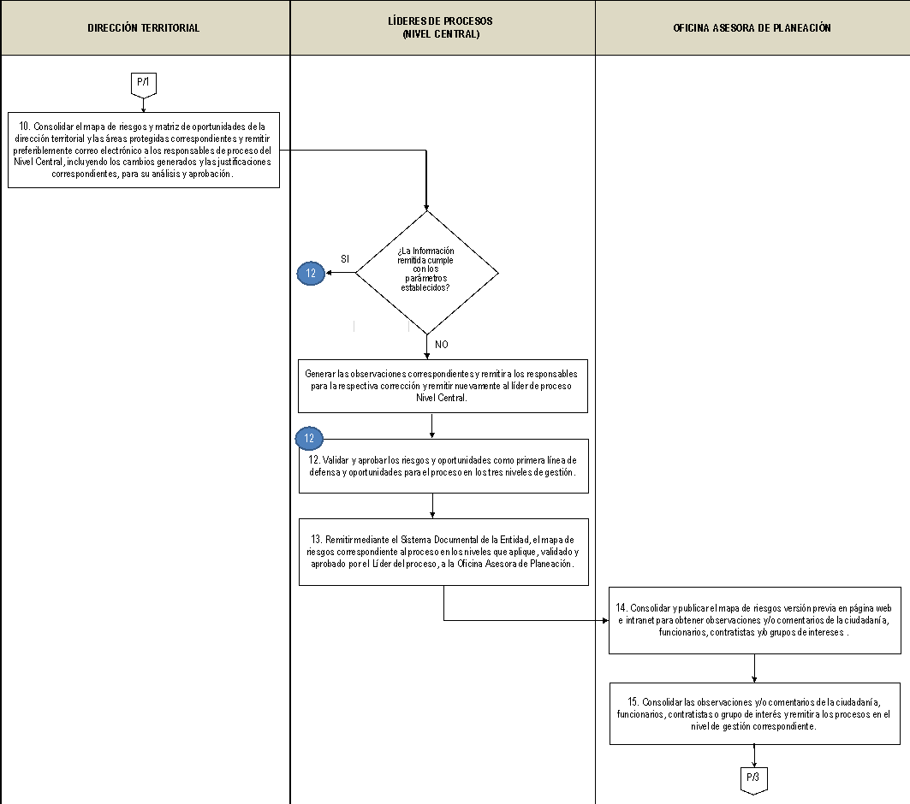

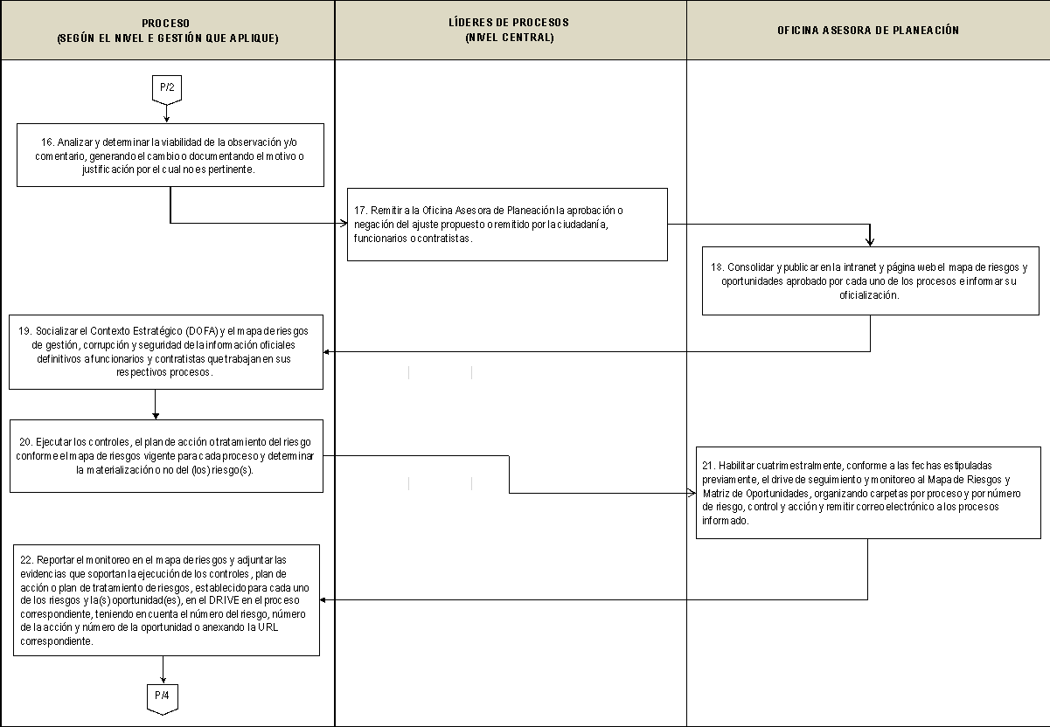

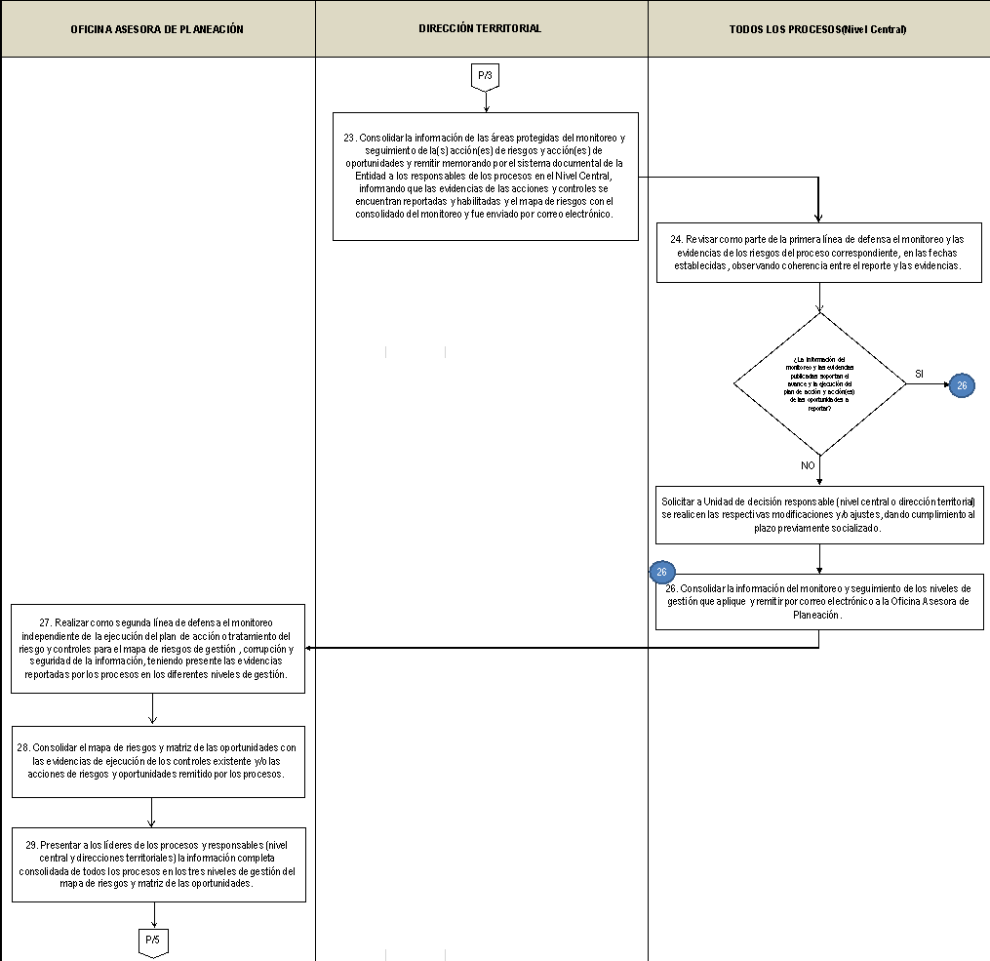

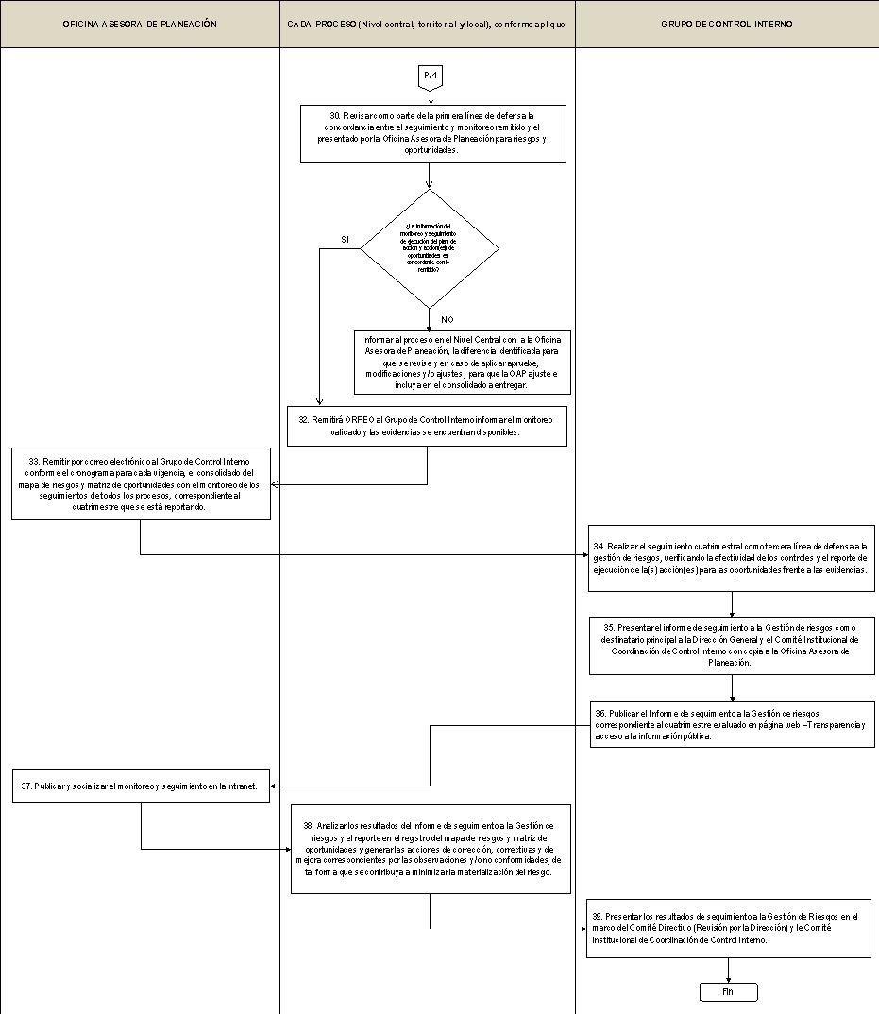

Incluye las Áreas Protegidas que hacen parte de la Administración SPNN.
“Esquema de asignación de responsabilidades, adaptada del Modelo de las 3 Líneas de Defensa” del Instituto de Auditores
De acuerdo con la Guía para la preparación de las TIC para la continuidad del negocio emitida por el Ministerio TIC lo define como procedimientos documentados que guían y orientan a las organizaciones para responder, recuperar, reanudar y restaurar la operación a un nivel predefinido de operación una vez presentada o tras la interrupción para garantizar la continuidad de las funciones críticas del negocio.

